ИНФОРМАЦИЯ ЗА ПРЕЦЕНЯВАНЕ НА НЕОБХОДИМОСТТА ОТ ОВОС
ЗА ИНВЕСТИЦИОННО ПРЕДЛОЖЕНИЕ ЗА
„ИЗГРАЖДАНЕ НА ВЪЗДУШЕН ЕЛЕКТРОПРОВОД (ВЕ) 110 KV П/СТ „ВАРНА СЕВЕР“ – П/СТ „КАВАРНА“ С ДО 275 БРОЯ СТЪЛБА" С ВЪЗЛОЖИТЕЛ „ЕЛЕКТРОЕНЕРГИЕН СИСТЕМЕН ОПЕРАТОР“ ЕАД
(съгласно Приложение № 2 към чл. 6 на Наредбата за условията и реда за извършване на ОВОС приета с ПМС № 59/07.03.2003 г., посл. изм. и доп., ДВ, бр. 31/2019г.)

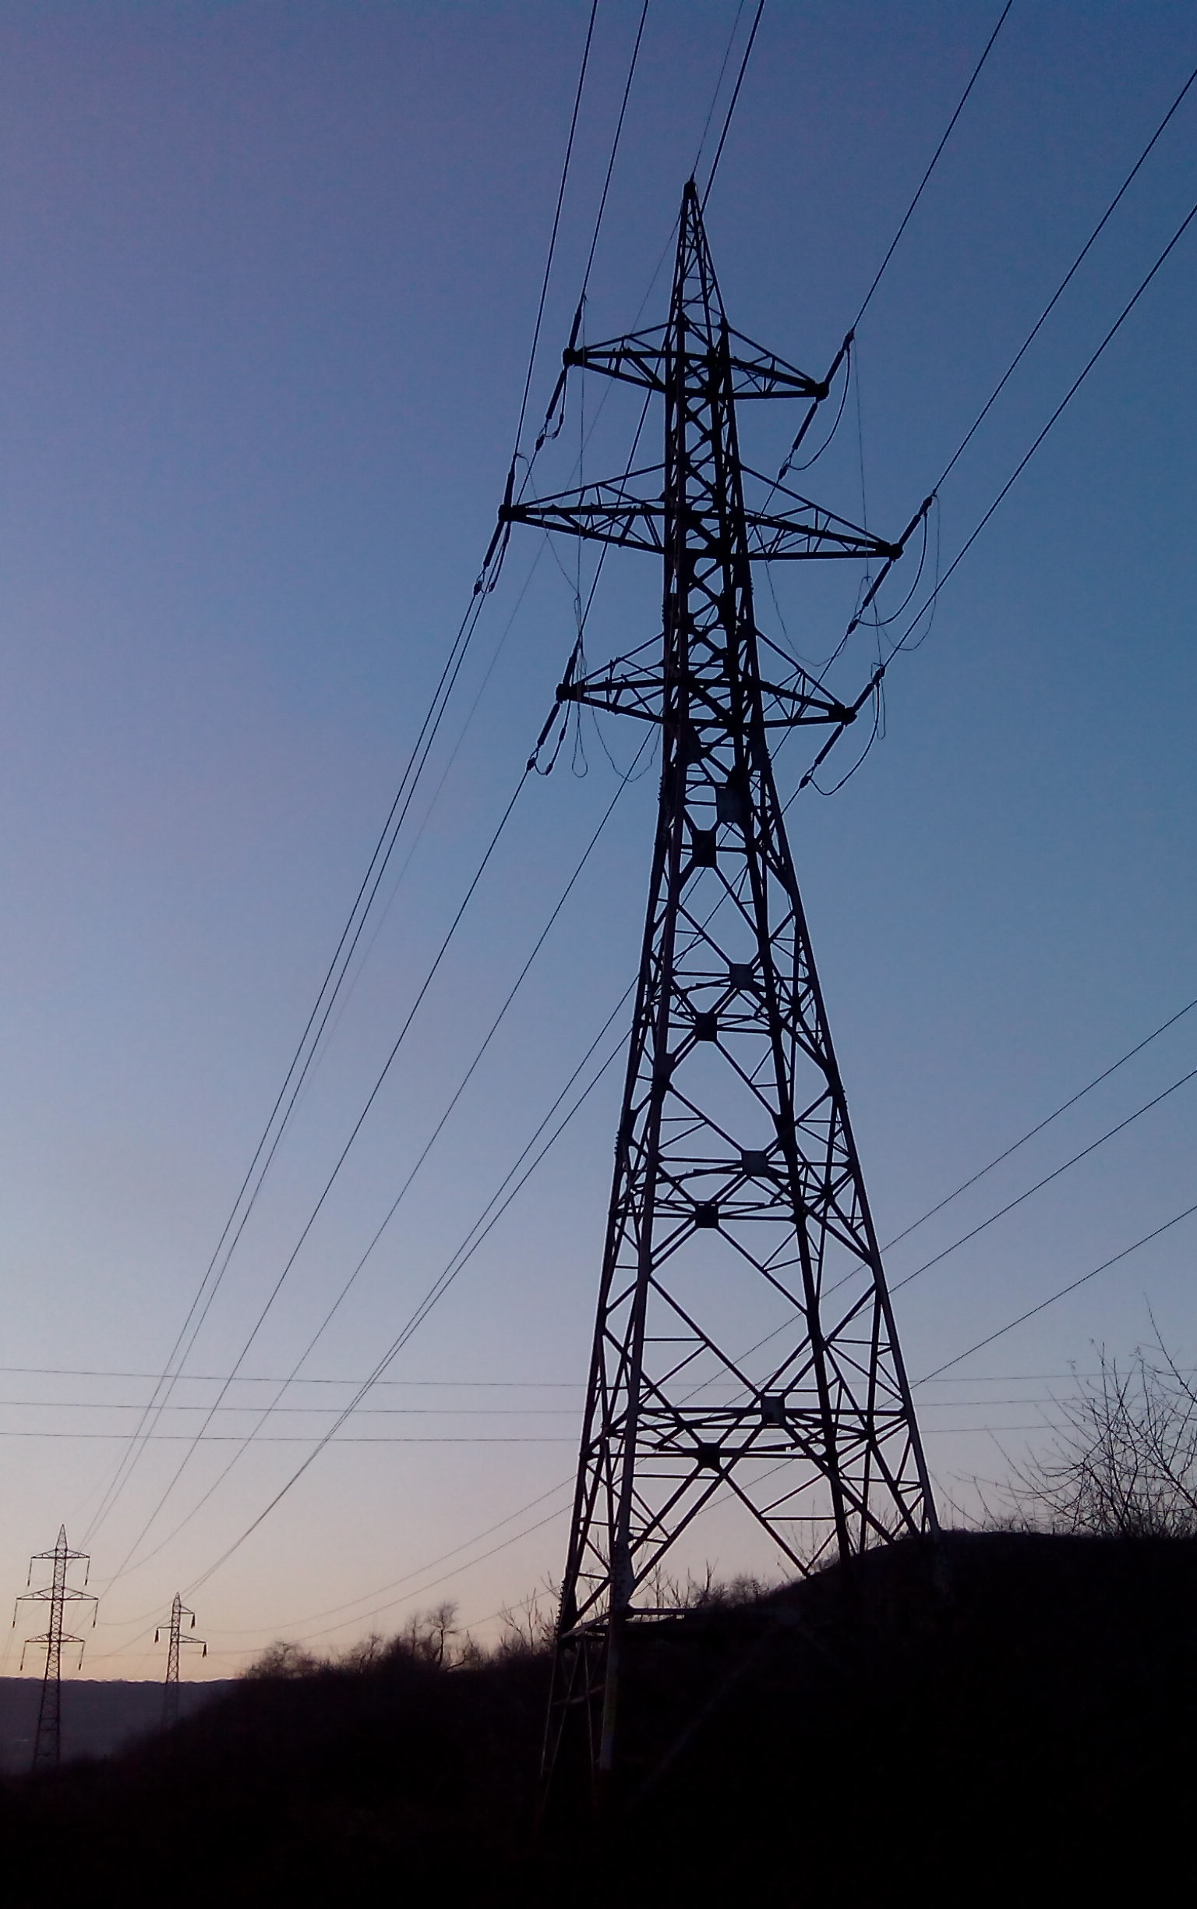

Август 2019

Съдържание
I. Информация за контакт с Възложителя:…………………………………………………..…..5
1. Име, постоянен адрес, търговско наименование и седалище………………………….5
2. Пълен пощенски адрес:………………………………………………………………………..5
3. Телефон, факс и e-mail………………………………………………………………………..5
4. Лице за контакти………………………………………………………………………………...5
II. Резюме на инвестиционното предложение:………………………………………………….6
1. Характеристики на инвестиционното предложение…………………………………….6
а) размер, засегната площ, параметри, мащабност, обем, производителност, обхват, оформление на инвестиционното предложение в неговата цялост;
б) взаимовръзка и кумулиране с други съществуващи и/или одобрени инвестиционни предложения;
в) използване на природни ресурси по време на строителството и експлоатацията на земните недра, почвите, водите и на биологичното разнообразие;
г) генериране на отпадаци - видове, количества и начин на третиране, и отпадачни води;
д) замърсяване и вредно въздействие; дискомфорт на околната среда;
е) риск от големи аварии и/или бедствия, които са свързани с инвестиционното предложение;
ж) рискове за човешкото здраве поради неблагоприятно въздействие върхи факторите на жизнената среда по смисъла на §1, т. 12 от допълнителните разпоредби на Закона за здравето

2. Местоположение на площадката , включително необходимата площ за временни дейности по време на строителството. 11
3. Описание на основните процеси (по проспектни данни), капацитет, включително на съоръженията, в които се очаква да са налични опасни вещества от приложение № 3 към ЗООС………………..………………………………………………………………...…12
4. Схема на нова или промяна на съществуващапътна инфраструктура……….……13
5. Програма за дейностите, включително за строителство, експлоатация и фазите на закриване, възстановяване и последващо използване…..…………………………....13
6. Предлагани методи за строителство…………………………………………………….15
7. Доказване на необходимостта от инвестиционното предложение………………….16
8. План, карти и снимки, показващи границите на инвестиционното предложение, даващи информация за физическите, природните и антропогенните характеристики, както и за разположените в близост елементи от Националната екологична мрежа и най-близко разположените обекти, подлежащи на здравна защита, и отстоянията до тях……………………………………………………………………………………………………17
9. Съществуващо земеползване по границите на площадката или трасето на инвестиционното предложение……………………………………………………………..…17
10. Чувствителни територии, в т.ч. чувствителни зони, уязвими зони, защитени зони, санитарно – охранителни зони около водоизточниците и съоръженията за питейно-битово водоснабдяване и около водоизточниците на минерални води, използване за лечебни, профилактични, питейни и хигиенни нужди и др. ; Национална еколкогична мрежа……………………………………………………………………………………………….18
11. Други дейности, свързани с инвестиционното предложение (например добив на строителни материали, нов водопровод, добив или пренасяне на енергия, жилищно строителство)…………………………………………………………….…………………….….19
12. Необходимост от други разрешителни, свързани с инвестиционното предложение………………………………………………………………………………………...19

III. Местоположение на инвестиционното предложение, което може да окаже отрицателно въздействие върху нестабилните екологични характеристики на географските райони, поради което тези характеристики трябва да се вземат под внимание, и по- конкретно:………………………………………………………………..…….…19
1. съществуващо и одобрено земеползване;
2. мочуриша, крайречни области, речни устия;
3. крайбрежни зони и морска околна среда;
4. планински и горски райони;
5. защитени със закон територии;
6. засегнати елементи от Националната екологична мрежа;
7. ландшафт и обекти с историческа, културна или археологическа стойност;
8. територия и/или зони и обекти със специфичен санитарен статус или подлежащи на здравна защита

IV. Тип и характеристики на потенциалното въздействие върху околната среда, като се вземат предвид вероятните значителни последици за околната среда вследствие на реализацията на инвестиционното предложение:…………………………………………….21
- Въздействие върху населението и човешкото здраве, материалните активи, културното наследство, въздуха, водата, почвата, земните недра, ландшафта, климата, биологичноторазнообразие и неговите елементи и защитените територии
- Въздействие върху елементи от Националната екологична мрежа, включително на разположените в близост до инвестиционното предложение
- Очакваните последици, произтичащи от уязвимостта на инвестиционното предложение от риск от големи аварии и/или бедствия
- Вид и естество на въздействието (пряко, непряко, вторични, кумулативно, краткотрайно, средно – и дълготрайно, постоянно и временно, положително и отрицателно)
- Степен и пространствен обхват на въздействието - географски район; засегнато население; населени места (наименование, вид - град, село, курортно селище, брой на населението, което е вероятно да бъде засегнато, и др.)
- Вероятност, интензивност, комплекстност на въздействието
- Очакваното настъпване, продължителността, честотата и обратимостта на въздействието
- Комбинирането с въздействия на други съществуващи и/или одобрени инвестиционни предложения
- Възможността за ефективно намаляване на въздействията
- Трансграничен характер на въздействието
- Мерки, които е необходимо да се включат в инвестиционното предложение, свързани с избягване, предотвратяване, намаляване или компенсиране на предполагаемите значителни отрицателни въздействия върху околната среда и човешкото здраве
V. Обществен интерес към инвестиционното предложение……………………………...…41

I. Информация за контакт с Възложителя:

1. Име, постоянен адрес, търговско наименование и седалище
„Електроенергиен системен оператор” ЕАД, със седалище гр. София, 1618, бул. „Цар Борис III” № 201.
Изпълнителен директор на фирмата Възложител: Ангелин Цачев

2. Пълен пощенски адрес:
1618, гр. София, ул. „Цар Борис III” № 201

3. Телефон, факс и e-mail.
Телефон: 02/9696802, Факс: (02) 9626189, e-mail: eso@eso.bg

4. Лице за контакти.
Инж. Атанас Диков, тел: 02/9696143, 0889635326, е-mail: a.dikov@eso.bg

II. Резюме на инвестиционното предложение:

Характеристики на инвестиционното предложение.
а) размер, засегната площ, параметри, мащабност, обем, производителност, обхват, оформление на инвестиционното предложение в неговата цялост;
„Електроенергиен системен оператор“ ЕАД е оператор притежаващ лиценз за пренос на електроенергия на територията на Република България. Дружеството като собственик на електропреносната мрежа 110, 220 и 400 kV поддържа и изгражда нови електропроводи в съответствие с действащото законодателство на Р. България, спазвайки строго всички изискванията по опазване на околната среда.
Целта на настоящето инвестиционното предложение на „ЕСО” ЕАД е промяна в обема на изграждане на въздушен електропровод (ВЕ) 110 kV п/ст „Варна север“ - п/ст „Каварна“.
Промяната в изграждане на ВЕ се изразява в увеличаване броя на електропреносните стълбове от 275 на 298 с общо 23 броя.
Основната промяната е предвидена на територията на община Варна и Аксаково с цел заобикаляне на имот на ДАНС след получено писмо от тях с указания за отдалечаване на съоръжението от имота, и не съществени изменения в някои стълбове с цел оптимизиране на трасето при неговото сближаване и пресичане с други налични съоражения на техническтата инфраструктура в останалите общини.
Част от промените се налагат и във връзка с актуализирана информация за обледенителни потоци по трасето на новата ВЕ 110 kV, преработен технически проект и актуализиран и изменен окончателен ПУП-ПП.
Предвидената промяна в броя стълбове, съгласно инвестиционното предложение, не засяга защитени територии и попада в една защитена зона от Натура 2000 – BG 0002082 „Батова“ по Директива за птиците.
В инвестиционното предложение не се предвижда промяна на съществуващата или изграждане на нова пътна инфраструктура, електропровод, водопровод и канализация.
Технологичният процес на ВE е пренасяне на електрическа енергия. Обектът е източник на електромагнитно поле при преноса й.
Основни технически данни:
- Капацитет: 300 MW
- Напрежение: 110 kV
- Дължина на цялото трасе на ВЕ – 55,020 км.
Предвижда се използването на стоманорешетъчни стълбове за 110 кV с болтова поцинкова конструкция от типовата номенклатура за две тройки проводници тип АСО-400, корона тип „бъчва” и едно м.з. въже.
Предвидените за изграждане 298 броя стълбове на съоръжението са с площ от 25 до 80 квадратни метра през приблизително около 200 метра.
След изработване на проект по част „Електрическа“ по утвърдено трасе за всяко междустълбие е изчислено максималното отклонение на крайните проводници. На база максималното отклонение за всяко междустълбие сервитута е определен във формата на правоъгълник, съгласно изискванията на „Наредба № 16 от 9 юни 2004 г. за сервитутите на енергийните обекти“.
Общата дължина на новия електропровод 110kV e 55,020 км, като същия ще се изгради по ново трасе, а малка част от него (3.878км) ще се изгради по трасето на съществуваща ВЛ 110kV „Момчил“, изцяло в землището на на с. Оброчище, Община Балчик, Област Добрич.
Инвестиционното предложение и потенциалните въздействия върху околната среда и здравето на хората са разгледани в цялост за ВЕ 110 kV п/ст „Варна север“ - п/ст „Каварна“, тъй като инвестиционното предложение за промяна в обема на изграждане е неделима част от цялостната реализация на ИП.

б) взаимовръзка и кумулиране с други съществуващи и/или одобрени инвестиционни предложения;
Инвестиционното предложение няма връзка с други дейности в обхвата на въздействие, няма необходимост от издаване на съгласувателни/разрешителни документи по реда на специален закон.
Инвестиционното предложение е част от националната електропреносна мрежа, и за него са извършени всички съгласувания със заинтересуваните централни и териториални администрации и специализираните контролни органи и експлоатационни дружества.

в) използване на природни ресурси по време на строителството и експлоатацията на земните недра, почвите, водите и на биологичното разнообразие;
При реализирането на инвестиционното предложение не се предвижда използването на природни ресурси освен описаните в периода на строителството.
- Природни ресурси
По време на строителството и експлатацията няма да се използват природни ресурси в техния суров вид (скални маси, земни маси, повърхности и подземни води).
По време на строителството
По време на строителството ще се използват стандартни строителни материали: кофраж, бетон, баластра, чакъл, спомагателни материали, бои, лакови покрития, машинно оборудване и др. Материалите ще се доставят от местни фирми-доставчици. Фундаментите ще се изливат от бетон за всеки от стълбовете. Полагането, вида на армировката и избора на фундамент се определят от височината на стълба и геоложките особености на подложната повърхност. В етапа на проектиране следва да се уточнят необходимите качествени и количествени изисквания към материалите, които ще се използват в строителството.
Не е предвидено водовземане за питейни, промишлени и други нужди, вкл. чрез обществено водоснабдяване (ВиК или друга мрежа) и/или от повърхностни води, и/или подземни води. Не се предвижда изграждането на водопрород и канализация и свързани с тях нови съоръжения.
По време на експлоатацията
Не е предвидено водовземане за питейни, промишлени и други нужди, вкл. чрез обществено водоснабдяване (ВиК или друга мрежа) и/или от повърхностни води, и/или подземни води.
По време на експлоатация на инвестиционното предложение няма да се използват природни ресурси.
- Земни недра
По време на строителството
При строителството е възможно засягане на земни недра в незначителна степен – при изграждането на фундаментите на стълбовете.
По време на експлоатация
По време на експлоатацията се извършват дейности по пренос на електроенергия, контрол и мониторинг на електропреносната мрежа. Инвестиционното предложение няма отношение към компонент земните недра по време на експлатацията.
- Почви
По време на строителството
По време на строителството ще се използват почви за подравняване на терена под фундаментите и за оформяне на самите фундаменти.
По време на експлоатация
По време на експлоатацията се извършват дейности по пренос на електроенергия, контрол и мониторинг на електропреносната мрежа. Инвестиционното предложение няма отношение към компонент почви по време на експлатацията.
- Води
По време на строителството
Не е предвидено водовземане за питейни, промишлени и други нужди, вкл. чрез обществено водоснабдяване (ВиК или друга мрежа) и/или от повърхностни води, и/или подземни води. Не се предвижда изграждането на водопрород и канализация и свързани с тях нови съоръжения. Инвестиционното предложение няма отношение към компонент води по време на строитеслтвото.
По време на експлоатация
Инвестиционното предложение няма отношение към компонент води по време на експлатацията.
- Биологично разнообразие
По време на строителството
Инвестиционното предложение няма отношение към компонент биологично разнообразие по време на строителството.
По време на експлоатация
Инвестиционното предложение няма отношение към компонент биологично разнообразие по време на експлатацията.

г) генериране на отпадаци - видове, количества и начин на третиране, и отпадачни води;
Въздействието на антропогенният фактор - отпадъци ще бъде локализирано на територията на ИП, по време на строителството и няма да доведе до негативно въздействие върху околната среда и здравето на хората. Управлението на всички видове отпадъци ще се осъществява съгласно ЗУО и подзаконовите нормативни актове.

По време на строителството
Генерирани отпадъци
Генерираните на този етап отпадъци са преди всичко строителни отпадъци от използваните при строителството материали (арматурно желязо; бетонови парчета, дърво от кофражите на стоманобетонните конструкции; метални отпадъци и други) и битови отпадъци. Строителните отпадъци ще се транспортират до депа за строителни отпадъци.
Отпадъците от почва, камъни и изкопани земни маси (код 170504 и 170506) ще се генерират при оформянето на фундаментите. Изкопаните земни и скални маси ще се използват за насипване и подравняване на терена при изграждане на фундаментите. Строителните отпадъци (код 17 01 01) ще са в незначителни количества. По време на строителството не се очаква отдeлянето на опасни отпадъци.
Очакваните количества битови отпадъци са минимални, като се има в предвид, че стълбовете ще се изграждат последователно, а не едновременно. Отпадъците следва да се събират, с цел предаването им за последващо третиране на фирми, притежаващи разрешително по чл. 35 на ЗУО.
Отпадъчни газове
През етапа на изграждане на инвестиционното предложение се очакват предимно неорганизирани емисии на вредни вещества в атмосферния въздух. Замърсяването на въздуха в района по време на строителството ще се дължи на:
- Изгорели газове от двигателите с вътрешно горене (ДВГ) на машините осъществяващи строителните и транспортни дейности. Основните замърсители, които ще се отделят във въздуха са СО, NOx, SO₂, CH-ди и прах. Тези емисии ще зависят от броя и вида на използваната при строителството техника и режима на работа.
- Прахови частици - при изпълнение на строително-монтажните работи ще се емитира прах основно при изкопните работи, депонирането на хумусния слой и след това при възстановяването на терена, като концентрацията му до голяма степен ще зависи от сезона, през който ще се извършват строителните дейности, климатичните и метеорологичните фактори и предприетите мерки за намаляване праховото натоварване.
Отпадъчни води
По време на строителството не се очаква генерирането на отпадъчни води.
Шум
Шумовата емисия ще бъде локализирана в района на инвестиционното предложение. Въздействието е за ограничен период от време. Строителната дейност на площадките няма да бъде източник на шум за най-близко разположените жилищни и промишлени сгради. Няма да се използва взрив.
Вибрации
По време на строително-монтажните работи вибрациите са фактор на работната среда при извършване на специфични дейности. По време изграждане на елементите на инвестиционното предложение, вибрациите не са фактор за околната среда.
Лъчения
Строителната дейност не е източник на йонизиращи лъчения.

По време на експлоатация
Отпадъци
В етапа на експлоатация се предвижда образуването на незначителни количества отпадъци – главно от поддръжка на трасето. Биоразградимите отпадъци (20 02 01) са „зелени“ отпадъци от окастрянето на дървета, храсти и др., които да не компрометират работата на съоръжението.
Смесените битови отпадъци (20 03 01) са от жизнената дейност на работниците по поддръжката.
Не се предвижда отделянето на отпадъци от техниката за достъп до стълбовете и поддръжката им, тъй като обслужването на тази техника ще се извършва в специализирани бази извън трасето на далекопровода.
Отпадъчни газове
Няма организирани източници на емисии. Възможни са неорганизирани емисии при ремонти, от ДВГ на машините, които ще се използват.
Отпадъчни води
По време на експлоатацията на инвестиционното предложение не се очаква генерирането на отпадъчни води.
Съгласно инвестиционното предложение не се предвижда заустване в канализация и/или воден обект.
По време на експлоатацията на инвестиционното предложение не се очаква генерирането на отпадъчни води.
Съгласно инвестиционното предложение не се предвижда заустване в канализация и/или воден обект.

д) замърсяване и вредно въздействие; дискомфорт на околната среда;

В резултат на реализацията на инвестиционното предложение, при спазване на нормативните изисквания, не се очаква дълготрайно замърсяване на околната среда от твърди и течни замърсители.
Оценката по отношение на критерии като „комфорт“ и „дискомфорт“ е твърде субективно и трудна, поради отсъствието на количествени критерии за сравнение, както и дефиниране на обхвата й. Дискомфортът на работната среда е свързан предимно с условията на работната среда, които ще доведат до дискомфорт за работниците.
За периода на строителство, който е ограничен по времетраене, ще има неорганизирани емисии основно на прах и изгорели автомобилни газове. Замърсителите ще се отлагат в непосредствена близост до площадката, като очакваните концентрации в атмосферния въздух са за многократно по-ниски стойности от пределно допустимите. Основният дискомфорт ще бъде за работещите на обекта, които ще са изложени на шум и запрашаване на въздуха от строителната и транспортна техника. При спазване на изискванията на нормативната уредба по здравословни и безопасни условия на труд и носене на предпазно облекло и лични предпазни средства, въздействието ще е минимално и в рамките на допустимото.
След пускане в експлоатацията на инвестиционното предложение, ще съществува дискоформт само за персонала извършващ планови ремонти или реагиращ на аварийни ситуации.
Както по време на строителството, така и по време на експлоатацията няма да бъдат засегнати съседни територии и населени места.
При изграждане на инвестиционното предложение и експлоатацията му отсъстват условия за значими замърсявания, вредни въздействия и дискомфорт на околната среда. ИП се намира извън регулацията и границите на населените места основно в земеделски земи и горски фонд.

е) риск от големи аварии и/или бедствия, които са свързани с инвестиционното предложение;

В близост до трасето на електропровода няма предприятия и/или съоръжения с висок или нисък рисков потенциал, съгласно разпоредбите на чл. 103 от ЗООС.
Не се очаква риск от аварии и бедствия по време на строителство и последваща експлоатация на съоръжението.

ж) рискове за човешкото здраве поради неблагоприятно въздействие върхи факторите на жизнената среда по смисъла на §1, т. 12 от допълнителните разпоредби на Закона за здравето

Рискове за човешкото здраве, поради неблагоприятното въздействие, върху факторите на жизнената среда по смисъла на §1,т.12 от Закона за здравето.
От изброените в §1,т.12 от Закона за здравето, фактори на жизнената среда, риск за човешкото здраве в резултат на изпълнението на ИП, могат да възникнат в резултат на шум и електромагнитно поле.
- Шум
Транспортните и строителни дейности, изкопните и монтажни работи и свързана с това техника ще бъдат източник на шум под нивото на допустимите стойности. Шумът ще има органичен обхват и време на въздействие. Шумът ще се емитира от използваната техника, изкопно-насипните работи и транспорта на строителните материали и оборудване.
Всички строителни дейности ще се извършват през светлата част на денонощие и няма да повлияят върху нормите за дневен и нощен шум.
Обикновено нивото на шума е около границите на Горните гранични стойности за предприемане на действия (85dB/A) или около граничните стойности за експозиция (87dB/A). Изкопните дейности ще се извършват за кратко време и извън населеното място, изкопаната земна маса няма да се извозва, а автотранспортът за доставяне на бетон и други материали ще е ограничен да няколко курса и шумът няма да има неблагоприятен ефект върху здравето на населението.
Водачите на изкопната и автотранспортните камиони ще бъдат експонирани на шумови нива в диапазона 80 - 90 dB/A. Продължителната експозиция на такива шумови нива може да доведе до увреждане на слуховия апарат и развитие на професионална твърдоухост. По-ниските шумови нива оказват въздействие на нервната система и могат да причинят разстройство в съня и развитие на неврозоподобни състояния. За да се избегнат тези въздействия, работниците ще бъдат снабдени с лични предпазни средства.
- Електромагнитно лъчение
Електромагнитните въздействия при високи стойности на електромагнитно поле въздействат върху хората по следните начини: индукционно – чрез индуктиране на напрежение в изолирани метални предмети и директно – при излагане на продължително въздействие на човек на електромагнитно въздействие, което води до физиологични и биологични изменения.
В сервитута на електропровода, където се очаква и най-голямото въздействие на електрическите полета няма постоянно пребиваващи хора. Най-близко разположените сгради са извън обхвата на сервитута, където не се очакват отрицателни въздействия на електромагнитните полета. Обслужващият персонал на електропровода и аботниците при отстраняване на аварии е необходимо да спазват нормите заложени в БДС 12.1.002/78.

По време на строителството, рисковете от инцеденти зависят от вида на извършваните дейности (транспортни, разтоварни, изкопни, строителни, монтажни и т. н.). Основните рискове за строителя са свързани с възможноста за трудови злопулуки и травматизъм при извършване на СМР, а също и с въздействието на спецефични фактори свързани с вида на конкретно изпълняваната дейност: прах, шум, вибрации, работа на открито, изгорели газове от транспортната и строителнната механизация.
По време на строителството, основните рискове за възникване на инциденти са свързани с нарушаване на изискванията за безопасност, нарушаване на правилата и нормите за работа с механизацията и съоръженията и повреди по машините, съоръженията и тежкотоварния транспорт.

Местоположение на площадката, включително необходимата площ за временни дейности по време на строителството.

Разгледани са множество варианти за трасе, като избраният вариант е съобразен с ОУП на общ. Варна, заобикаля проблемни имоти на ДАНС и МО и имоти с променено предназначение на територията на общ. Аксаково, както и защитени територии по смисъла на Закона за защитените територии и в максимална степен Защитени зони по смисъла на Закона за биологичното разнообразие. ВЕ 110 kV ще се изгради от начална точка - п/ст „Варна север“ до крайна точка – п/ст „Каварна“. Трасето е съобразено с изискванията за рационално използване на земята и минимално увреждане на ландшафта, като се преминава основно през земеделски земи извън регулацията на населените места.
Промяната съгласно ИП се изразява в увеличаване броя на електропреносните стълбове с двадесет и три, като промяната на трасето се налага във връзка с актуализирана информация за обледенителни потоци, писмо с указания на ДАНС и преработка на технически проект и проект на окончатрелен ПУП-ПП.
Трасето на ВЕ 110 кV, както и местоположението на предвидените съгласно ИП промени, е представено в Приложение № 4.
Координатен регистър на реперите по оста на цялото трасе на ВЕ 110 kV в координатна система 1970 г. и БГС 2005 е представен в Приложение 2.
В Приложение 3 в „*kml“ файл е представено цялото трасе на ВЕ 110 kV, вкл. сервитутна зона на ВЕ, местоположение на предвидените промени, съгласно настоящето ИП и ЗЗ от мрежата Натура 2000.
Картен материал с цялото трасе на ВЕ 110 kV, вкл. сервитутна зона на ВЕ, местоположение на предвидените промени, съгласно настоящето ИП и ЗЗ от мрежата Натура 2000 е представен в Приложение 4.
ВЕ 110 kV ще се изгради от начална точка - п/ст „Варна север“ до крайна точка – п/ст „Каварна“.
Трасето на ВЕ, вкл. сервитутната му зона, минава през терени, попадащи в землищата на следните населени места:
Област Варна:
Община Варна – землище на гр. Варна и с. Каменар
Община Аксаково – землищата на селата Куманово, Орешак, Кичево и Осеново.
Област Добрич:
Община Балчик – землищата на селата Кранево, Рогачево, Оброчище, Бобовец, Царичино, Гурково и град Балчик.
Община Каварна – землищата на селата Божурец и Селце и град Каварна.
Настоящето инвестиционно предложение включва промяна в изграждане на ВЕ, която се изразява единствено в увеличаване броя на електропреносните стълбове с двадесет и три броя. Промяната на трасето се налага във връзка с заобикаляне имот на ДАНС, актуализирана информация за обледенителни потоци по трасето на новата ВЕ 110 kV, преработване на техническия проект и окончателния ПУП-ПП и оптимизиране на трасето в местата на пресичане и сближаване с други съоръжения на техническата инфраструктура. Новите стълбове ще бъдат разположени в земеделски имоти.
Точните местоположения на всички стълбове са уточнени в изработения проект на Окончателен ПУП-ПП и технически проект.

Описание на основните процеси (по проспектни данни), капацитет, включително на дейностите и съоръженията, в които се очаква да са налични опасни вещества от приложение № 3 към ЗООС.
Основния технологичният процес който се реализира чрез инвестиционното предложение /изграждането на ВE/ е пренасяне на електрическа енергия. Обектът е източник на електромагнитно поле при преноса й.
При изграждане на съоръжението ще се използват стоманорешетъчни стълбове за 110 кV с болтова поцинкова конструкция от типовата номенклатура за две тройки проводници тип АСО-400, корона тип „бъчва” и едно м.з. въже, като капацитета на съоръжението ще е 300 MW, напрежение 110 kV, дължина на цялото трасе на ВЕ 55,020 км.
След въвеждане в експлатация на инвестиционното предложение не се очаква промяна в капацитета на инсталацията.
В района на инвестиционното предложение няма да се съхраняват опасни химични вещества.
В териториалния обхват на инвестиционното предложение няма да се използват или съхраняват опасни вещества или препарати, равни или надвишаващи количествата по Приложение 3, Глава VII на ЗООС.

Схема на нова или промяна на съществуващапътна инфраструктура.
Няма да има промяна на съществуваща или изграждане на нова пътна инфраструктура.
Трасето на електропровод в максимална степен е съобразено с местоположението на съществуващия електропровод (промяната е свързана с добавянето на двадесет и три нови стълба) и за обслужването му ще се използват вече съществуващите пътища за достъп до него.
Временните пътища, подходи и монтажни площадки ще се определят съобразно местните условия, като се използват максимално съществуващите такива. При липса на такива, за временни пътища ще се използва сервитутната зона на ВЕ /около 20х20 м./
Не се налага промяна на съществуващата пътна инфраструктура.

Програма за дейностите, включително за строителство, експлоатация и фазите на закриване, възстановяване и последващо използване

Програмата за дейностите включва три основни етапа: Строителство, Експлоатация и Закриване и рекултивация. Представената програма за строителство, включва дейностите предвидени за изграждане на цялостното трасе, тъй като ИП за промяна в обема с увеличаване на стълбовете с 23 броя, е неразделна част от него и не може да бъде разгледана самостоятелно.
Строителство
Предвижда се строителството да продължи 9 месеца. Започването на строителството зависи от одобрението на инвестиционното предложение от страна на компетентните органи.
Предвижда се изграждането на електропровода да стане в периода март – декември.
Изкопните работи ще се извършват по време на строителството, а изкопните земни маси ще се използват за обратни насипи и ландшафтно оформление. Остатъчните изкопни земни маси ще бъдат извозени до отпадно депо, в съответствие с указанията на съответните общини.
Предвидено е всички площи, при евентуално предоставяне за временно ползване по време на строителството на ВЕ да се освободят и възстановят до завършване на обекта. Не е необходимо усвояването на допълнителни терени за депониране или струпване на строителни материали.
Трасето в максимална степен е съобразено с местоположението на съществуващия електропровод и за обслужване ще се използват вече съществуващите пътища за достъп до него. При необходимост ще бъдат осигурени временни пътища за достъп.
С оглед подобряване на икономическата, социална и екологическа ефективност на обекта, при проектирането и планирането на строежа и последващата му експлоатация следва да се спазват изискванията за рационално използване на земята, по-добра организация на строителството, ограничаване вредното влияние на електромагнитните полета и минимално увреждане на ландшафта.
При строителството на електропровода не се допускат ерозионни и свлачищни процеси.
При евентуална авария свързана с подмяната на изолаторни вериги, проводници и стълбове се извършва своевременно и демонтираните материали и разбит бетон се извозват на подходящо място. След демонтаж на стълбове теренът се възстановява.
Необходимите СМР ще бъдат изпълнени според Правилника за изпълнение и приемане на СМР и Указанията за изпълнение на СМР за въздушни електропроводни линии ВН. Проводниците ще бъдат изтеглени след изграждането на стълбовете.
По време на строителството на електропровода в преминаващите през растителност участъци от трасето ще бъдат отсечени отделни дървета в рамките на минималната сервитутна зона.

Елементи на ИП:
При изпълнението на трасето на електропровод 110 kV ще бъдат монтирани предвидения в настоящето ИП допълнителен брой стълбове – 23 бр.
Фундаменти
Закрепването на стълбовете ще се изпълнява посредством фундаменти. Стъпките на стълбовете са с площ 25-80 кв.м, през средно разстояние около 200 м. извън регулацията на населените места.
Предвижда се всички фундаменти да се изпълнят монолитно, чрез отливане на място.
Оползотворяването на изкопаните остатъчни земни маси ще се осъществява чрез разхвърлянето им около фундаментите на стълбовете, при оформянето на площадките им, при по-големи остатъчни количества същите ще се извозват на регламентирано депо.
Иззетият по време на изкопните работи хумусен (почвен) слой се депонира в близост до изкопа. След приключване на всички СМР и обратната засипка около тях същият се връща и разстила в рамките на площадката на стълба с оглед възстановяване на естествената повърхностна почвена структура на околният терен.
Проводници и м.з. въже.
Изтеглянето на новите проводници и мълниезащитно въже ще се извърши по метода „под механично напрежение”, в съответствие с изискванията на IEC TR 61328 и IEC TR 62263-2005 или техни еквивалентни. Използваните машини, оборудване и средства за безопасност на труда да отговарят на изискванията на посочените по-горе стандарти.
Не се допуска използване на методите с подвижен и неподвижен барабан (проводник на земята).
Експлоатация
Предвижда се пускане в експлоатация през 2020-2021 г.
По време на експлоатацията на инвестиционното предложение няма за бъдат засегнати нови площи. Работните площадки ще бъдат рекултивирани.
Закриване и рекултивация
Предвижда се експлоатацията на ИП да продължи над 50 години, поради което към момента няма нормативно изискване за изготвяне на проект за закриване и рекултивация.
Закриването и рекултивацията на инвестиционното предложение ще бъде изпълнено в следната последователност:
- Демонтаж на оборудването и предаване на фирми за рециклиране;
- Подравняване на площадките и засипването им с плодороден слой почва;
- Залесяване/затревяване.
Закриването и рекултивацията ще бъдат напълно съобразени с изискванията на Наредба 26 за рекултивация на нарушени терени, подобряване на слабопродуктивни земи, отнемане и оползотворяване на хумусния пласт.

Предлагани методи за строителство.
Предвижда се трасето да преминава предимно през обработваеми и необработваеми земи.
Светлото разстояние между проводниците и терена позволява безопасното преминаване на хора и животни.
Технологичният процес на ВЛ е пренасяне на електрическа енергия. Обектът е източник на електромагнитно поле при преноса й.
Основни технически данни:
- Капацитет: 300 MW
- Напрежение: 110 kV
- Дължина на цялото трасе на ВЕ 55,020 км.
Елементи на ИП:
- Стълбове
Предвижда се използването на стоманорешетъчни стълбове за 110 кV с болтова конструкция, за две тройка проводници тип АСО-400 и едно стоманено-поцинковано м.з. въже.
Предвидените допълнителни стълбове за монтаж са 23 бр.
Избраните стълбове и фундаменти ще отговарят на изискванията на НУЕУЕЛ, на нормите за проектиране на стоманени и стоманобетонни конструкции и другите действащи нормативни документи, отнасящи се до този тип конструкции.
- Фундаменти
Фундаментите ще се изливатот бетон за всеки от стълбовете. Стъпките на стълбовете са с площи от 25-80 m² през средно разстояние 200-250 m. извън регулацията на населените места.
- Проводници и мълниезащитно (м.з.) въже.
ВЕ е линеен елемент на техническата инфраструктура за пренос на електроенергия с напрежение 110 kV за две тройки проводници тип АСО-400 и едно стоманено-поцинковано м.з. въже, окачени на стомано-решетъчни стълбове, болтова конструкция.
- Изолаторни вериги и арматура.
В зависимост от максимално допустимото механично напрежение в проводниците и реализираните междустълбия, веригите ще бъдат единични носителни и опъвателни.
- Сервитути
Един от основните фактори за надеждно и качествено електрозахранване на консуматорите е свеждане до минимум възможностите за възникване на аварии по електропроводите ВН и възможностите за тяхното бързо и безпрепятствено отстраняване.
За целта по трасето на електропровода се учредяват ограничителни условия в зоната разположена в близост до трасето в полза собственика на ВЕ (сервитутни права), без това да променя собствеността и предназначението на засегнатите имоти.
Сервитутна зона е точно определена/изчислена за всяко междустълбие като формата и размерите на сервитута на електропровода съответстват на изискванията на Наредба 16 от 09.06.2004 г. за Сервитутите на енергийните съоръжения.
Строителните работи ще се извършват в следната последователност:
- Пикетаж на новите стълбове;
- Разчистване на площадките;
- Кариране на основите на новите стълбове;
- Направа на изкопи;
- Полагане на основите и извършване на кофражните работи;
- Фундиране на основите на всички нови стълбове;
- Изпълняване на заземителите на стълбовете;
- Извършване на обратна засипка с трамбоване;
- При достигане необходимата якост на бетона на основите от складовата база се извозват новите стълбове до местата за монтаж;
- Изправяне/градеж на всички нови стълбове;
- Измерване на заземленията на всички стълбове;
- Присъединяване на заземителите към стълбовете;
- Арматурните части за окачване на мълниезащитното въже, проводници и изолаторните елементи се извозват по места, където се окомплектоват изолаторните вериги и се монтират по стълбовете;
- Със съдействието на КАТ се спира движението по шосета и асфалтираните пътища;
- Изключват се от напрежение пресичаните ВЕЛ високо, средно и ниско напрежение;
- Изтеглят се и се регулират последователно мълниезащитното въже и фазовите проводници;
- Монтират се виброгасителите;
- Монтират се мостовите съединения на всички опъвателни стълбове;
- Поставят се ОЖ табели и се номерират всички стълбове;
- Обход и оглед на линията и необходимите измервания;
- Новата ВЛ се поставя под напрежение за 72 часова проба;
Тези операции се изпълняват поетапно по отделни опъвателни полета с цел вземане на мерки за предотвратяване на евентуални кражби на проводниците.
При изпълнение на описаните дейности, същите се извършват с минимални щети на земеделските култури и земи.
Програмата за поетапно изпълнение на строителството на ВЕ трябва да е съобразена с възможността за подаване на охранително напрежение по изградените участъци от ВЕ за съответния период.

Доказване на необходимостта от инвестиционното предложение.

Необходимостта от новия въздушен електропровод е доказано с анализ и математически модел на енергопреносната мрежа на България. От направения анализ е видно, че във връзка с присъединяването на много нови възобновяеми източници на електроенергия в региона на Каварна към електропреносната мрежа на България, спешно се налага изграждане на нова ВЕ за подобряване стабилноста на мрежата 110 kV в региона, както и за пренасяне на произведената електроенергия към най големия потребител град Варна.

План, карти и снимки, показващи границите на инвестиционното предложение, даващи информация за физическите, природните и антропогенните характеристики, както и за разположените в близост елементи от Националната екологична мрежа и най-близко разположените обекти, подлежащи на здравна защита, и отстоянията до тях.

ВЕ е линеен елемент на техническата инфраструктура за пренос на електроенергия с напрежение 110 kV за две тройки проводници тип АСО-400 и едно стоманено-поцинковано м.з. въже, окачени на стомано-решетъчни стълбове, болтова конструкция.
Проектирането на цялото трасе е с цел засягане на колкото е възможно повече нискодобивни и непродуктивни земи и по-малко чувствителни и защитени територии и зони. Засягат се пряко земеделски земи, пасища, мери и горски фонд, общинска, държавна и частна собственост на територията на общини Варна и Аксаково, област Варна и общини Балчик и Каварна, област Добрич.
Промяната, съгласно настоящето ИП, която се изразява в добавяне на нови стълбове е предвидена на територията на община Варна и Аксаково с цел заобикаляне имот на ДАНС и актуализиране на информация за обледенителни потоци по трасето на новата ВЕ 110 kV, преработване на техническия проект и окончателния ПУП-ПП и оптимизиране на трасето в местата на пресичане и сближаване с други съоръжения на техническата инфраструктура на територията на общини Балчик и Каварна . Новите стълбове са разположени в земеделски имоти. ИП не засяга защитени територии и обекти, подлежащи на здравна защита. Инвестиционното предложение попада в една защитена зона от Натура 2000 – BG 0002082 „Батова“ по Директива за птиците.
Местоположението на ИП е подробно представено в Приложения 3 и 4.

Съществуващо земеползване по границите на площадката или трасето на инвестиционното предложение.

Представена е информация, която се отнася за цялото трасе, предвидено за изграждане, тъй като настоящето ИП е неразделна част от него и не може да бъде разгледана самостоятелно.

Обобщени данни за засегнатите площи и брой имоти, за цялото трасе на ВЕ:
№ по ред | Област | Община | Землище | ЕКАТТЕ | Имоти | Обща площ  на имотите | Площ  с ограничение | Площ за стъпки на стълбове | Общо засегната площ
 |  |  |  |  | [бр] | [дка] | [дка] | [дка] | [дка]
1 | ВАРНА | Варна | гр.Вана | 10135 | 2 | 417,360 | 4,360 | 0,053 | 4,413
2 |  |  | с.Каменар | 35701 | 95 | 3361,356 | 128,033 | 0,903 | 128,936
 |  | Общо за общ.Варна: |  |  | 97 | 3778,716 | 132,393 | 0,956 | 133,349
3 |  | Аксаково | с. Орешак | 53691 | 86 | 803,050 | 80,047 | 0,654 | 80,701
4 |  |  | с. Куманово | 40590 | 11 | 552,273 | 15,191 | 0,208 | 15,399
5 |  |  | с. Кичево | 37099 | 191 | 2313,130 | 191,194 | 1,588 | 192,782
6 |  |  | с. Осеново | 54145 | 72 | 1252,514 | 106,355 | 0,636 | 106,991
 |  | Общо за общ.Аксаково: |  |  | 360 | 4920,967 | 392,787 | 3,086 | 395,873
Общо за обл.ВАРНА: |  |  |  |  | 457 | 8699,683 | 525,180 | 4,042 | 529,222
7 | ДОБРИЧ | Балчик | с. Кранево | 39459 | 73 | 510,395 | 87,363 | 0,499 | 87,862
8 |  |  | с. Рогачево | 62788 | 50 | 394,062 | 51,882 | 0,229 | 52,111
9 |  |  | с. Оброчище | 53120 | 66 | 3517,275 | 149,616 | 0,913 | 150,529
10 |  |  | с. Бобовец | 04515 | 5 | 149,337 | 11,642 | 0,090 | 11,732
11 |  |  | гр. Балчик | 02508 | 106 | 1837,694 | 168,632 | 1,251 | 169,883
12 |  |  | с. Царичино | 48982 | 30 | 1130,931 | 70,339 | 0,500 | 70,839
13 |  |  | с. Гурково | 18160 | 50 | 1722,518 | 106,203 | 0,742 | 106,945
 |  | Общо за общ.Балчик: |  |  | 380 | 9262,212 | 645,677 | 4,224 | 649,901
14 |  | Каварна | с. Божурец | 05009 | 7 | 249,535 | 10,609 | 0,060 | 10,669
15 |  |  | с. Селце | 66113 | 52 | 1645,659 | 113,647 | 0,835 | 114,482
16 |  |  | гр. Каварна | 35064 | 51 | 1109,660 | 61,945 | 0,493 | 62,438
Общо за общ.Каварна: |  |  |  |  | 110 | 3004,854 | 186,201 | 1,388 | 187,589
Общо за обл.ДОБРИЧ: |  |  |  |  | 490 | 12267,066 | 831,878 | 5,612 | 837,490
Общо за трасето: |  |  |  |  | 947 | 20966,749 | 1357,058 | 9,654 | 1366,712

В Приложение 5 са приложени Регистри на засегнатите от сервитута на електропровода имоти по землища и баланс на територията по общини, както и по начин на трайно ползване, по предназначение и вид собственост.
Регистрите със собствениците и наследниците на засегнатите имоти от ИП са част от изработения проект на ПУП-ПП и са приложени към настоящето уведомление.

Чувствителни територии, в т.ч. чувствителни зони, уязвими зони, защитени зони, санитарно-охранителнизони около водоизточниците и съоръженията за питейно-битово водоснабдяване и около водоизточниците на минерални води, използвани за лечебни, профилактични, питейни и хигиенни нужди и др.; Национална екологична мрежа.
Трасето на ВЕ, вкл. предвидените според ИП промени, не засяга обекти на културното наследство, обекти, подлежащи на здравна защита, СОЗ около водоизточници и съоръжения за питейно-битово водоснабдяване и водоизточниците на минерални води.
Трасето на ВЕ, вкл. предвидените според ИП промени, не засяга защитени територии по смисъла на Закона за защитените територии.
По отношение на защитени зони от мрежата Натура 2000, трасето на ВЕ преминава през:
      - ЗЗ по Директива 2009/147/ЕС за опазване на дивите птици – защитена зона BG0002082 "Батова" .
      - ЗЗ по Директива 92/43/ЕЕС за опазване на природните местообитания и на дивата флора и фауна - защитена зона BG0000102 "Долината на река Батова".
Предвидената промяна в броя стълбове, съгласно инвестиционното предложение, не засяга защитени територии и попада в една защитена зона от Натура 2000 – BG 0002082 „Батова“ по Директива за птиците (виж Прил. 4).

11. Други дейности, свързани с инвестиционното предложение (например добив на строителни материали, нов водопровод, добив или пренасяне на енергия, жилищно строителство, третиране на отпадъчните води).
По време на строителството, експлоатацията, закриването и рекултивацията на инвестиционното предложение, не е предвидено водовземане за питейни, промишлени и други нужди, вкл. чрез обществено водоснабдяване (ВиК или друга мрежа) и/или от повърхностни води, и/или подземни води.
Не се предвижда изграждането на водопрород и канализация и свързани с тях нови съоръжения.
Съгласно инвестиционното предложение не се предвижда заустване на отпадъчни води в канализация и/или воден обект.
Не се налага промяна на съществуващата пътна инфраструктура, тъй като трасето на проектния електропровод в максимална степен е съобразено с местоположението на съществуващия електропровод (промяната е свързана с добавянето на 23 нови стълба) и за обслужването му ще се използват вече съществуващите пътища за достъп до него.

12. Необходимост от други разрешителни, свързани с инвестиционното предложение.
Успоредно с провеждане на процедурата по ОВОС е изработен и съгласуван проект на окончателен ПУП-ПП за засегнатите от трасето на електропровода територии, който ПУП-ПП предстой да бъде внесен за одобряване от НЕСУТРП към МРРБ. С така изработения ПУП-ПП са определени площите заети от сервитута на обекта и местата на стъпките на стълбовете, за които се отнася инвестиционното предложение и съвпада по предмет и обхват със същото.
Инвестиционното предложение се разглежда в неговата цялост, заедно с вече одобрената ВЕ 110 kV п/ст „Варна север“ - п/ст „Каварна“ (решение на РИОСВ-Варна № ВА 140/ПР/2017 г.).

III. Местоположение на инвестиционното предложение, което може да окаже отрицателно въздействие върху нестабилните екологични характеристики на географските райони, поради което тези характеристики трябва да се вземат под внимание, и по конкретно:

Трасето на електропровода, вкл. предвидените според ИП промени, не преминава през територии, в които нормите за качество на околната среда са нарушени или се смята, че съществува такава вероятност; гъстонаселени райони; ландшафт и обекти с историческа, културна или археологическа стойност; територии и/или зони и обекти със специфичен санитарен статут или подлежащи на здравна защита.

- Съществуващо и одобрено земеползване
Трасето на ВЕ е съобразено с изискванията за рационално използване на земята и минимално увреждане на ландшафта, като се преминава основно през земеделски земи и земи горска територия извън регулацията на населените места. Трасето на ИП преминава през землищата на шестнадесет населени места, разположени в 4 общини /Варна, Аксаково, Балчик и Каварна/ в две области /Варна и Добрич/, като се засягат основно земеделски земи и горски фонд.
Настоящето инвестиционно предложение включва промяна в изграждане на ВЕ, която се изразява в увеличаване броя на електропреносните стълбове с двадесет и три. Новите стълбове ще бъдат разположени в земеделски имоти.

- Мочурища, крайречни области, речни устия
Съгласно изработения ПУП-ПП трасето на електропровода не пресича реки, мочурища и заливаеми територии.
Не се очаква ИП да повлияе значително върху абсорбционния капацитет на водозависимите екосистеми, като с реализацията на ИП няма да се наруши способността на възстановяване на водозависимите екосистеми.

- Крайбрежни зони и морска околна среда
Трасето на електропровода предмет на ИП преминава в отделни участъци в близост /на около 2 километра/ до крайбрежните зони и морската околна среда.

- Планински и горски райони
Инвестиционното предложение не преминава и не засяга планински райони.

- Защитени със закон територии
С инвестиционното предложение не се засягат защитени територии по смисъла на Закона за защитените територии.

- Засегнати елементи от Националната екологична мрежа
Трасето на ВЕ преминава само през две от изброените защитени зони: ЗЗ BG0002082 "Батова" по Директива за птиците и ЗЗ BG0000102 "Долината на река Батова" по Директива за местообитанията.

- Ландшафт и обекти с историческа, културна или археологическа стойност
Въздействията от реализацията на ИП са разгледани в тяхната цялост и включват въздействията оказани върху ландшафта от ВЕ в неговата цялост, заедно с предвидените промени в технологията на изграждане.
Въздействието върху ландшафта е постоянно, свързано с натоварване на територията с нов обем, видимостта и визуалното въздействие на електропровода. Основният тип ландшафти няма да се промени.
Въздействие върху ландшафта по време на строителство
Възможните въздействие по време на строителството на инвестиционното предложение са свързани със:
- частично нарушаване на релефни форми
- частично разрушаване на растителната покривка и промяна в естествената топография в границите на работния коридор
- фрагментация на гори
- строителен трафик по пътища за достъп до и от строителните площадки, включително и транспорт на строителна техника
- временно складиране на материали
изкопно-насини дейности
Въздействие върху ландшафта по време на експлоатация
Възможните въздействие по време на експлоатацията на инвестиционното предложение са свързани със:
- въздействие върху ландшафта чрез структурни промени при периодична поддръжка на сервитутната ивица и при транспорт на работници по поддръжка на съоръженията
- въздействие върху визуалните особености на ландшафтите.

Трасето на ВЕ не засяга обекти на културното, архитектурното, историческото и археологическото наследство.
Предвидените в ИП промени не засягат обекти на културното, архитектурното, историческото и археологическото наследство.
Не се очаква въздействие върху такива при реализиране на инвестиционното предложение.

- Територии и/или зони и обекти със специфичен санитарен статус или подлежащи на здравна защита.
Трасето на ВЕ, вкл. предвидените според ИП промени, не засяга обекти на културното наследство, обекти, подлежащи на здравна защита, СОЗ около водоизточници и съоръжения за питейно-битово водоснабдяване и водоизточниците на минерални води.
Трасето на ВЕ, вкл. предвидените според ИП промени, не засяга защитени територии по смисъла на Закона за защитените територии.

IV. Тип и характеристики на потенциалното въздействие върху околната среда, като се вземат предвид вероятните значителни последици за околната среда вследствие на реализацията на инвестиционното предложение:

Въздействие върху населението и човешкото здраве, материалните активи, културното наследство, въздуха, водата, почвата, земните недра, ландшафта, климата, биологичното разнообразие и неговите елементи и защитените територии.

Въздействие върху населението и човешкото здраве

Въздействията от реализацията на ИП са разгледани в тяхната цялост и включват въздействията оказани върху човешкото здраве на населението от ВЕ в неговата цялост, заедно с предвидените промени в технологията на изграждане.
По време на строителството на ВЛ не се очаква въздействие от рисковите енергийни източници. Експлоатацията на ИП не е свързана с генерирането на шум над пределно-допустимите норми за градска среда. Експлоатацията на ИП не е свързана с излъчването на йонизиращи, ултравиолетови и други лъчения.
Реализацията на инвестиционното предложение, при спазване на нормативните изисквания няма да доведе до негативни въздействия върху здравето на хората.
- Дискомфорт
По отношение на населението може да съществува дискомфорт от:
- Очакване (непрекъснато напрежение и стрес) на евентуални аварии;
- Увеличен транспортен трафик в района;
По отношение на работниците:
- Очакване (непрекъснато напрежение и стрес) на евентуални аварии;
При спазване на подходящи мерки, не се очаква дискомфорт по отношение на населението и работниците.
Въздействие върху населението и човешкото здраве, в резултат на реализиране на ИП, не се очаква.
Експлоатацията на инвестиционното предложение е свързана с пренос на електрическа енергия. Свързаните с това въздействия основно се дължат на генерираните от електропровода електромагнитни лъчения, шум и вибрации. В сервитутната зона на електропровода няма постоянно пребиваващи хора и жилищни сгради.
Не се очаква негативно влияние на вибрациите върху здравето на хората.
В сервитута на електропровода, където се очаква и най-голямото въздействие на електрическите полета, няма постоянно пребиваващи хора. Най-близко разположените сгради са извън обхвата на сервитута, където не се очакват отрицателни въздействия на електромагнитните полета.
Обслужващият персонал на електропровода и работниците при отстраняване на аварии е необходимо да спазват нормите заложени в БДС 12.1.002/78.
По време на експлоатацията на електропровода не се очаква въздействие на електромагнитни полета.

Въздействие върху материалните активи

Въздействието върху материалните активи ще бъде положително – ще се модернизира и подобри състоянието на въздушния електропровод 110 kV. В момента съществува опасност, свързана с установеното неблагоприятно въздействие на обледенителни потоци в определени участъци на електропровода, избягване на проблемни имоти и подобряване на сигурноста на съоръжението в местата на сближаване и пресичане на други съоръжения на техническата инфраструктура. Осъществяването на ИП ще доведе до преработка на разпределението, увеличаване на броя на стълбовете, намаляване на междустълбията и премахване на рисковия фактор свързан с обледеняването.

Въздействие върху културното наследство

Въздействията от реализацията на ИП са разгледани в тяхната цялост и включват въздействията оказани върху компонента от ВЕ в неговата цялост, заедно с предвидените промени в технологията на изграждане.
Трасето на ВЕ не засяга обекти на културното, архитектурното, историческото и археологическото наследство.
Предвидените в ИП промени не засягат обекти на културното, архитектурното, историческото и археологическото наследство.
Не се очаква въздействие върху такива при реализиране на инвестиционното предложение.

Въздействие върху въздуха

ВЕ попада на територията на четири общини: Община Варна, Община Аксаково, Община Балчик и Община Каварна.
Промяната в изграждане на ВЛ се изразява в увеличаване броя на електропреносните стълбове с двадесет и три броя.
Очаквани въздействия от реализиране на ИП:
Въздействията от реализацията на ИП са разгледани в тяхната цялост и включват въздействията оказани върху атмосферния въздух от ВЕ в неговата цялост, заедно с предвидените промени, съгласно ИП.
Замърсяване на атмосферния въздух по време на строителство
За периода на строителство, който е ограничен по времетраене, ще има неорганизирани емисии основно на прах и изгорели автомобилни газове. Замърсителите ще се отлагат в непосредствена близост до обособените строителни площадки, като очакваните концентрации в атмосферния въздух са за многократно по-ниски стойности от допустимите.
Замърсяване на атмосферния въздух по време на експлоатация
По време на строителството, експлоатация и закриването и рекултивацията на инвестиционното предложение не се очакват организирани източници на емисии.
Възможно е генерирането на неорганизирани емисии при извършване на ремонтни дейности, но тяхното въздействие ще бъде незначително.
В резултат на реализацията на инвестиционното предложение, не се очаква промяна в характеристиките и динамиката на развитие на компонентите на атмосферния въздух.
Качеството на атмосферния въздух на територията на засегнатите от реализацията на инвестиционното предложение територии, няма да бъде повлияно.

Въздействие върху водата

Промяната в изграждане на ВЛ се изразява в увеличаване броя на електропреносните стълбове с двадесет и три броя.
Засегнатата от ИП община попада в териториалния обхват на Басейнова Дирекция „Черноморски район“.
- Област Варна
Почти всички реки, които текат през областта, се вливат направо в Черно море или чрез Белославското езеро. Най-големи са Камчия(дължина 245 km, водосборна площ 5358km²), Провадийска (дължина 119 km, водосборна площ 2132 km²) и Батова река. Останалите реки са къси и маловодни – през лятото водите им намаляват и дори се губят във варовиците на Дунавската хълмиста равнина (Суха река). Най-големите езера са Варненското (повърхност 17,4 km², обем на водата 165,5 млн. m³)и Белославско (повърхност 3,9 km², обем на водата – 9 млн. m³) Областта е богата на подпочвени и на карстови води (Девненски извори).
По физико-химичен състав водите на реките деретата са хидрокарбонатни-калциево-магнезиеви, пресни и твърди.
Очаквани въздействия от реализиране на ИП:
Въздействията от реализацията на ИП са разгледани в тяхната цялост и включват въздействията оказани върху водите от ВЕ в неговата цялост, заедно с предвидените промени в технологията на изграждане.
Въздействие върху водите по време на строителството
По време на строителството на ВЕ се предвижда изкопаване на земната повърхност с цел полагане на фундаментите на стълбовете. Същите такива е предвидено да се ситуират на места, които не са в непосредствена близост до повърхностни водни източници. Повърхностните и подземните водни ресурси на територията на трасето няма да бъдат обект на въздействие от осъществяването на ИП.
Изграждането на инвестиционното предложение няма да предизвика изменение в режима на водните течения и няма да повлияе отрицателно върху общото състояние на водните екосистеми.
При изграждането и експлоатацията на ВЕ не се налага корекции на реки, хидротехнически съоръжения и др. Изграждането на ИП не е свързано с водопотребление и няма да оказва никакво влияние върху съществуващите водоизточници.
Въздействие върху водите по време на експлоатация
Не се очакват изменения в режима на водните течения, тъй като съгласно ИП не се предвиждат водоползване, корекции на реки, хидротехнически съоръжения и др. Проводниците на ВЕ ще преминават надземно по цялото трасе, над деретата и коритата на реките на носещите ги стълбове.
Експлоатацията на обекта няма да се окаже влияние върху количествения режим и качествата на повърхностните и подземните води, общото състояние на водните екосистеми и процесите на самоочистване в условията на нормални и сухи години.

Въздействие върху земните недра

Във Варненска област почвените типове са представени основно от сиви горски почви и карбонатни черноземи. По-малки площи заемат излужените черноземи, типичните черноземи, оподзолените черноземи, канелените горски и алувиално- ливадните почви. Срещат се и карбонатни и плитко мицеларни типични черноземи.
Не са констатирани завишения на концентрациите на вредни вещества в почвите. Тенденцията е за намаляване на концентрациите спрямо базовото състояние.
Не са констатирани завишения на концентрациите на вредни вещества в почвите. Тенденцията е за намаляване на концентрациите спрямо базовото състояние. От извършения мониторинг на почви става ясно, че съдържанието на вредни вещества в почвата е под допустимия минимум.
Очаквани въздействия от реализиране на ИП:
Въздействията от реализацията на ИП са разгледани в тяхната цялост и включват въздействията оказани върху почвите от ВЕ в неговата цялост, заедно с предвидените промени в технологията на изграждане.
Въздействие върху почвите по време на строителството
Въздействието върху земите и почвите ще бъде пряко и еднократно, свързано със строителството на новите стълбове.
Определената сервитутна зона е съгласно изискванията на Наредба 16 за сервитутите на енергийните обекти, и е изчислена за всяко междустълбие според вида на засегнатите земи.
Стъпките на стълбовете са с площи от 25 – 80m² през средно разстояние приблизително 200 m извън регулацията на населените места. Формата и размерите сервитута на електропровода ще съответстват на изискванията на Наредба 16 от 09.06.2004 г. за Сервитутите на енергийните съоръжения.
Нарушенията на почвите при строителството на електропровода ще бъдат причинени главно от изграждането на фундаментите на стълбовете, от утъпкване от строителните и изкопните машини и по-малко – от химическо замърсяване с нефтопродукти от осигуряването на работата на машините. Малки ще бъдат и замърсяванията и от битови отпадъци и опаковки.
Нарушенията от изкопно-насипни и строителни работи ще бъдат за периода на строителството.
Малката площ на фундаментите, както и предвидената при строителството своевременна рекултивация на нарушените от строителството площи, ще намали вероятността от протичане на ерозионни процеси.
Въздействие върху почвите по време на експлоатация
Не се очакват отрицателни въздействие при експлоатацията на ИП. Нарушения върху земите и почвите по време на експлоатацията не се очакват. Такива могат да възникнат, но не в големи мащаби, при евентуални ремонтни работи, при извънредни климатични ситуации – ураганни ветрове, късане на проводници при обледеняване, при евентуални злонамерени действия или нещастни случаи, при ремонт на стълбовете и др.. При тези ситуации може да се получат евентуални утъпквания на малки участъци там, където се провеждат ремонтните работи.

Въздействията от реализацията на ИП са разгледани в тяхната цялост и включват въздействията оказани върху земните недра от ВЕ в неговата цялост, заедно с предвидените промени в технологията на изграждане.
Въздействие върху земните недра по време на строителство
Въздействие върху земните недра оказват единствено фундаментите.
Закрепването на стълбовете ще се изпълнява посредством фундаменти. Стъпките на стълбовете ще са с площ от 25-80м².
Изграждането на електропровода, избраните методи на строителство и теренът не предполагат образуване на свлачища.
Въздействието върху земните недра ще бъде минимално, само на участъците в които се навлиза в скалната основа. Това е лесно възстановимо при рекултивация на нарушените участъци.
На по-слабите в геоложко отношение терени ще бъде направено допълнително фундиране, което ще ги укрепи. Това ще доведе до положителни въздействия върху земните недра.
Въздействие върху земните недра по време на експлоатация
По време на експлоатацията се извършват дейности по пренос на електроенергия, контрол и мониторинг на електропреносната мрежа. Въздействие върху земните недра не се очаква.

Въздействие върху ландшафта

Въздействията от реализацията на ИП са разгледани в тяхната цялост и включват въздействията оказани върху ландшафта от ВЕ в неговата цялост, заедно с предвидените промени в технологията на изграждане.
Въздействието върху ландшафта е постоянно, свързано с натоварване на територията с нов обем, видимостта и визуалното въздействие на електропровода. Основният тип ландшафти няма да се промени.
Въздействие върху ландшафта по време на строителство
Възможните въздействие по време на строителството на инвестиционното предложение са свързани със:
- частично нарушаване на релефни форми
- частично разрушаване на растителната покривка и промяна в естествената топография в границите на работния коридор
- фрагментация на гори
- строителен трафик по пътища за достъп до и от строителните площадки, включително и транспорт на строителна техника
- временно складиране на материали
изкопно-насини дейности
Въздействие върху ландшафта по време на експлоатация
Възможните въздействие по време на експлоатацията на инвестиционното предложение са свързани със:
- въздействие върху ландшафта чрез структурни промени при периодична поддръжка на сервитутната ивица и при транспорт на работници по поддръжка на съоръженията
- въздействие върху визуалните особености на ландшафтите.

Въздействие върху биологичното разнообразие

Флора, растителност и местообитания
Въздействията от реализацията на ИП са разгледани в тяхната цялост и включват въздействията оказани върху флората, растителността и местообитанията от ВЕ в неговата цялост, заедно с предвидените промени в технологията на изграждане.
- По време на изграждането на ИП
Ограничения обхват на строителните дейности, както и бавната скорост на строителната техника, не предполагат висока смъртност на индивиди от видовете, предмет на опазване в зоните. С оглед на тези факти, кумулативен ефект по време на строителството не би могъл да възникне.
По време изграждане на площадките на стълбовете се очаква цялостно унищожаване на растителността и преобразуване на местообитанията на отделните площадки на площ от 25 до 80 м².
- По време на експлатацията на ИП
По време на експлоатацията на електропровода при поддържане нормалното му функциониране се очакват незначителни въздействия върху растителността и местообитанията. В участъците от електропровода, които преминават през дървесна растителност в сервитутните ивици ще се поддържа определена височина на дървесните и храстови видове (до 4 метра).
Фауна, без птици
Въздействията от реализацията на ИП са разгледани в тяхната цялост и включват въздействията оказани върху фауната от ВЕ в неговата цялост, заедно с предвидените промени в технологията на изграждане.
- По време на изграждането на ИП
По време на изграждането на инвестиционното предложение са възможни преки физически въздействия върху животинските видове в района на трасето на електропровода. Разчистването на основата и сервитутна ивица от растителност ще окаже въздействие върху местообитания на фауната в границите на строителното трасе. Въздействията ще бъдат основно върху местообитания както на обикновени и широко разпространени видове, така и върху животински видове, защитени по българското или международно/европейско законодателство. Преки въздействия се очакват върху отделни екземпляри от фауната (напр. попадане в изкопи, прегазване).
Тези въздействия се оценяват като временни и локални.
Потенциалните въздействия включват обезпокояване на фауната, вследствие на увеличени нива на шум, вибрации и прахово замърсяване. Източници на шум и вибрации се предполага да бъдат от строителни машини и техника. Очакват се кратковременни вибрации от използвана земекопна и строителна техника. Предполага се, че те ще са локализирани на самите площадки и няма да се разпространяват извън тях.
По-съществено въздействие ще бъде оказано върху сухоземните костенурки, някои влечуги (главно змии и гущери) и земноводни.
Усвояването на нови терени при изграждането на предвидените в ИП стълбове ще доведе до незначително влошаване на качеството на местообитания поради повишени нива на шум. Въздействията по време на строителство са обратими, краткотрайни и със строго локален характер.
Въздействията, които ще бъдат оказани върху фауната по време на строителството ще бъдат до голяма степен компенсирани чрез прилагане на подходящи смекчаващи мерки. Реализирането на ИП няма да доведе до остатъчни въздействия със средна или висока значимост върху местообитанията на животинските видове. Смекчаването включва редица мерки, които са разработени, с цел минимизиране на въздействията, и целят да гарантират, че строителният процес се извършва в съответствие с всички смекчаващи мерки за опазване на околната среда.
- По време на експлоатацията на ИП
Поради характера на инвестиционното предложение, по време на експлоатацията не се очакват негативни въздействия като дългосрочно безпокойство и прогонване на видове.
Птици
Въздействията от реализацията на ИП са разгледани в тяхната цялост и включват въздействията оказани върху птиците от ВЕ в неговата цялост, заедно с предвидените промени в технологията на изграждане.
- По време на изграждането на ИП
Очакват се отрицателни въздействия върху някои видове птици, гнездещи в района. Те ще бъдат причинени от разчистването на осовата и сервитутна ивица от растителност и ще бъдат основно върху местообитания на обикновени и широко разпространени видове. Преки въздействия се очакват върху гнезда и яйца на пойни видове птици, които гнездят партерно или в храсти и на дървета и то само, ако не бъдат спазени препоръките за извършване на строителство извън размножителния период (април-август).
Описаните въздействия се оценяват като временни и локални и ще бъдат смекчени до голяма степен посредством избор на подходящо време (извън размножителния период) за извършване на строително-монтажните дейности.
Потенциалните въздействия включват обезпокояване на приземно гнездещи пойни видове птици, вследствие на увеличени нива на шум, вибрации и прахово замърсяване.
Въздействията по време на строителство са обратими, краткотрайни и с локален характер.
- По време на експлоатацията на ИП
Потенциалните въздействия върху птиците от изграждане на ВЕ са преки и са свързани с повишен риск от сблъсъци на птици в жиците на въздушната линия.
Предвид характера на инвестиционното предложение не се очаква значително негативно въздействие върху птиците.
Реализация на ИП няма да доведе до негативно въздействие върху птиците при изграждане на ВЕ.
Защитени територии, съгласно Закона за защитените територии
Избраното трасе на ВЕ не засяга защитени територии по смисъла на Закона за защитените територии и не граничи с такива. Предвидените за изграждане съгласно настоящето ИП стълбове, не засягат защитени територии и не граничат с такива.
Предвид характера на ИП и отдалечеността му от най-близко разположените защитени територии, не се очакват преки и косвени отрицателни въздействия върху такива, при неговото реализиране.

Въздействие върху елементи от Националната екологична мрежа, включително на разположените в близост до обекта на инвестиционното предложение.
Защитени зони, съгласно Закона за биологичното разнообразие
Въздействията от реализацията на ИП са разгледани в тяхната цялост и включват въздействията оказани върху защитените зони от ВЕ в неговата цялост, след реализация предвидените промени в технологията на изграждане.
Съгласно писмо на РИОСВ-Варна с изх. №26-00-833(А4)/10.06.2019 г. част от трасето предмет на ИП попада в границите на следните защитени зони: ЗЗ BG0002082 „Батова“, ЗЗ BG0000102 „Долината на река Батова“ и ЗЗ BG0000118 “Златни пясъци“.
Трасето на ВЕ преминава само през две от изброените защитени зони: ЗЗ BG0002082 "Батова" по Директива за птиците и ЗЗ BG0000102 "Долината на река Батова" по Директива за местообитанията.

Други Защитени зони, които ТРАСЕТО НА ВЕ, както и предвидените промени в ип не засяга и не граничи с тях:
Защитените зони Директива 2009/147/ЕС за опазване на дивите птици
- ЗЗ BG0002097 „Белите скали“ по Директива за птиците – най-близко разположената точка на ЗЗ се намира на над 1,6 км от трасето на електропровода. ЗЗ е обявена със заповед № РД-353 от 3 май 2012 г. Зоната има площ - 4163.0605 ха.
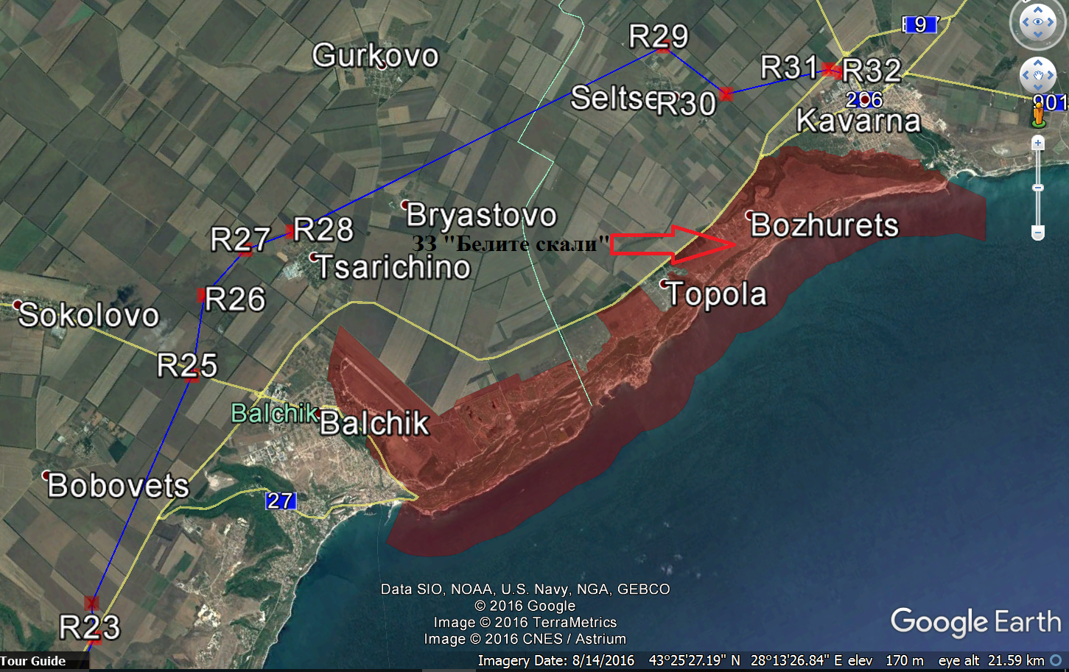
- ЗЗ BG0002051 „Калиакра“ по Директива за птиците - най-близко разположената точка на ЗЗ се намира на над 1,2 км от трасето на електропровода. ЗЗ е обявена със заповед №РД-559 от 21 август 2009 г. Зоната има площ - 16171.7788 ха.
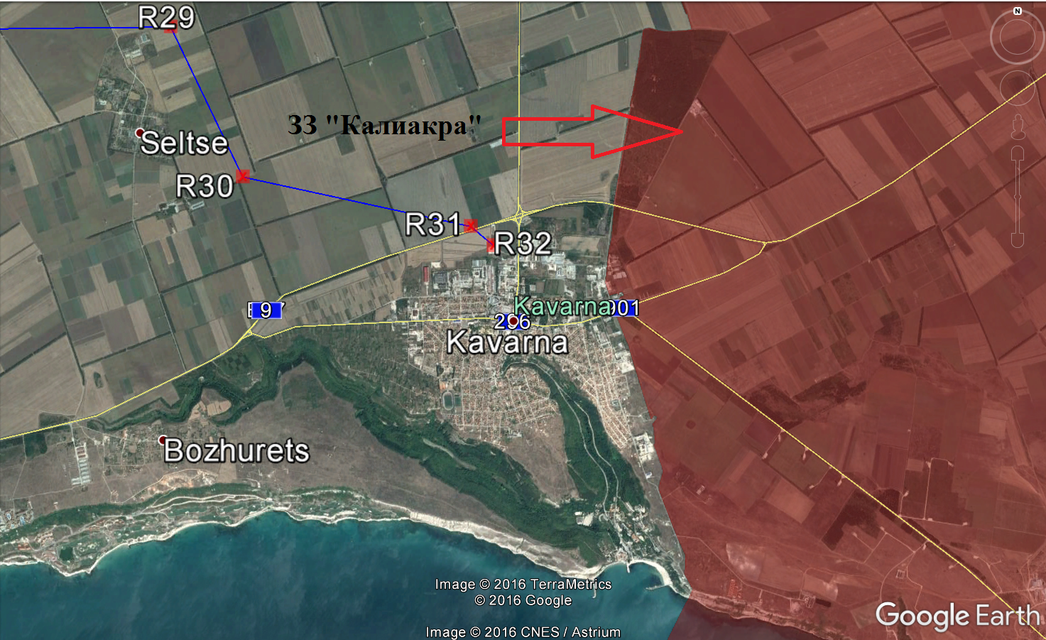
Защитените зони по Директивата за птиците отстоят на разстояние от трасето на ВЛ и инвестиционното предложение, повече от един километър. Това разстояние, както и характерът на ИП предполага, че не се очакват преки и косвени отрицателни въздействия върху разглежданите ЗЗ - ЗЗ BG0002097 „Белите скали“ и ЗЗ BG0002051 „Калиакра“, техните предмет и цели на опазване, при реализиране на ИП.
Защитени зони по Директива 92/43/ЕЕС за опазване на природните местообитания и на дивата флора и фауна
- ЗЗ BG0000130 “Крайморска Добруджа“ по Директива за местообитанията - най-близко разположената точка на ЗЗ се намира на над 10 км от трасето на електропровода. Зоната има площ - 6657.4945 ха.

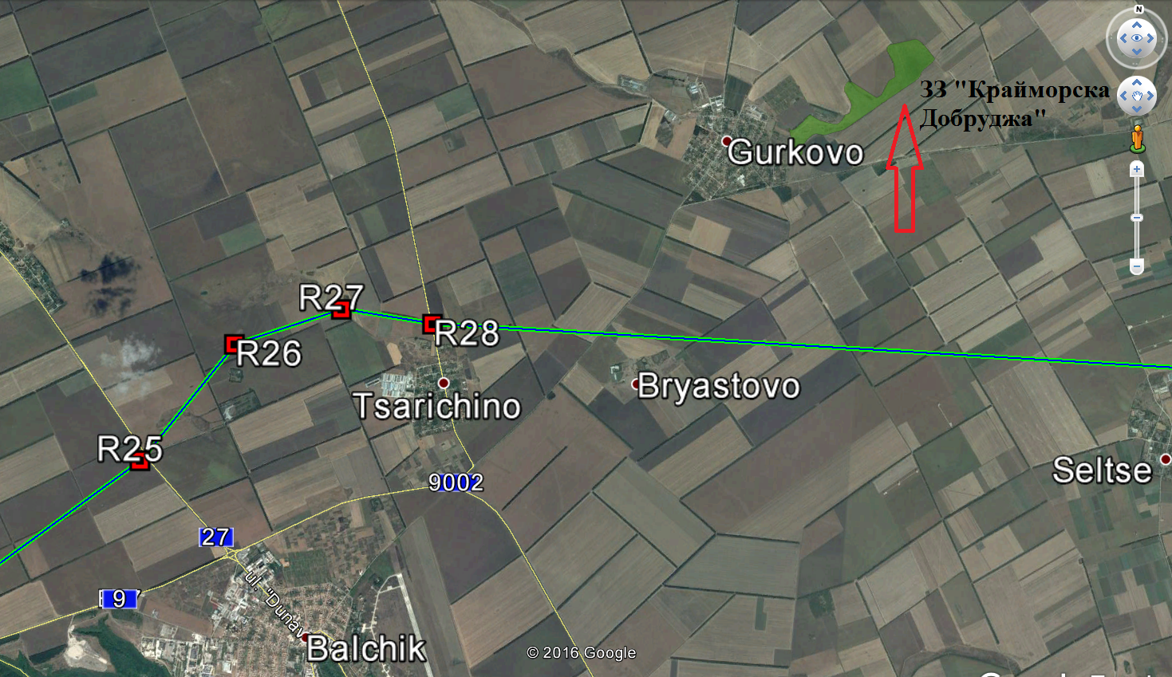

- ЗЗ BG0000573 „Комплекс Калиакра“ по Директива за местообитанията - най-близко разположената точка на ЗЗ се намира на над 1,4 км. от трасето на електропровода. ЗЗ е обявена със заповед № РД-791 от 25 ноември 2009 г. Зоната има площ - 48340.1127 ха.
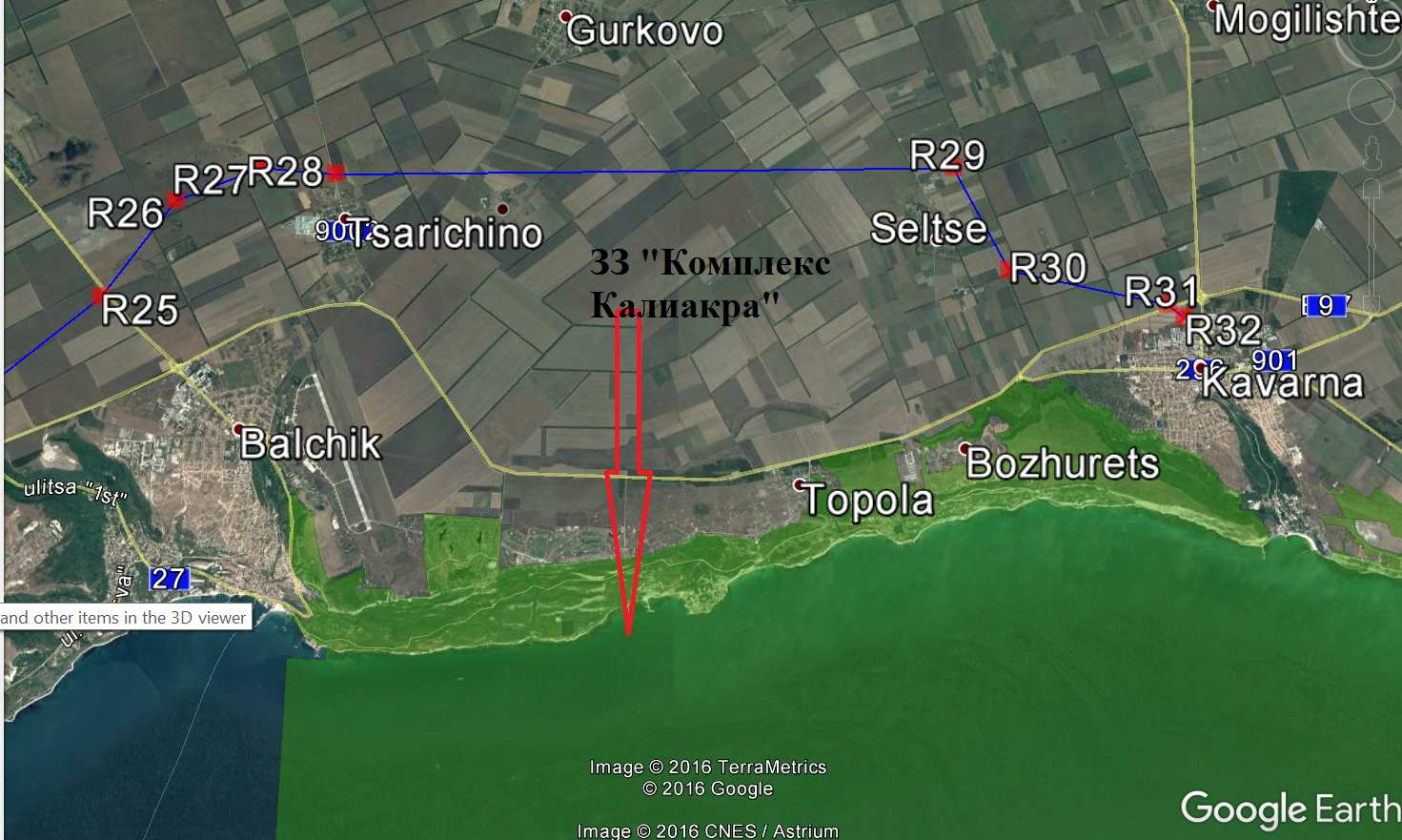
- ЗЗ BG0000118 “Златни пясъци“ по Директива за местообитанията – най-близко разположената точка на ЗЗ се намира на над 60 метра от трасето на електропровода. Зоната има площ - 1374.44 ха.

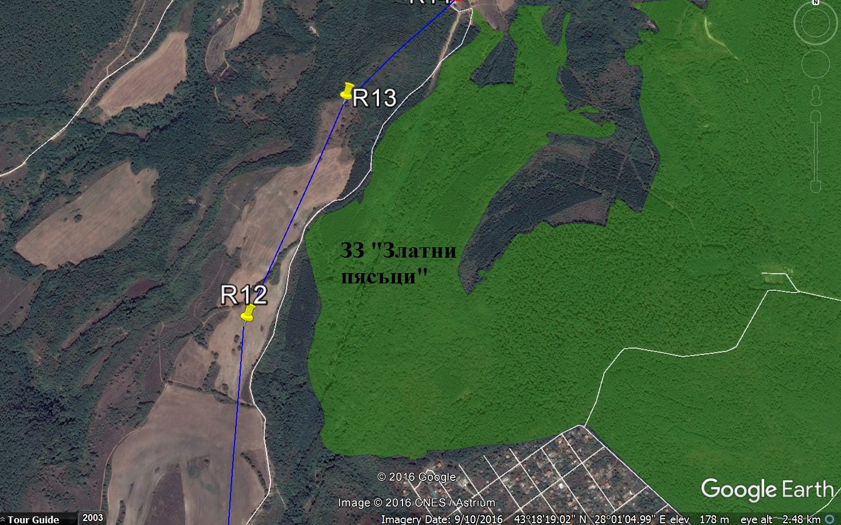
Трасето на електропровода, не засяга пряко ЗЗ BG0000130 “Крайморска Добруджа“, ЗЗ BG0000573 „Комплекс Калиакра“ и ЗЗ BG0000118 “Златни пясъци“ и не граничи с тях. Това, както и характерът на ИП предполага, че не се очакват преки и косвени отрицателни въздействия върху разглежданите, техните предмет и цели на опазване, при реализиране на ИП.
Заключение:
Предвидената промяна в броя стълбове, съгласно инвестиционното предложение, не засяга защитени територии и попада в една защитена зона от Натура 2000 – BG 0002082 „Батова“ по Директива за птиците (виж Прил. 4).
Предвидената промяна в обема на изграждане на ВЛ няма да доведе до негативно въздействие върху защитените зони от Мрежата Натура 2000 от реализацията на Инвестиционното предложение в неговата цялост.

Очакваните последици, произтичащи от уязвимостта на инвестиционното предложение от риск от големи аварии и/или бедствия.
Дейностите по предотвратяване, намаляване и ликвидиране на последствия от бедствия и аварии включват:
- идентифициране на опасностите и оценяване на риска от възникване на извънредни ситуации и аварии;
- планиране и провеждане на действия за предотвратяване на извънредни ситуации и аварии;
- планиране и подготовка за действия при аварийни ситуации;
- обучение и проиграване на аварийни планове;
- организиране на действия при възникнали аварийни ситуации и ликвидиране на последиците от тях;
- разследване на причините за възникнали аварийни ситуации.
Действията за предотвратяване и ликвидиране на незначителни за хората и околната среда аварийни ситуации се регламентират със съответните експлоатационни и технологични инструкции. За възможни значими аварийни ситуации се разработват и проиграват аварийни планове.
При настъпили значителни аварийни ситуации се уведомяват териториалните и националните органи за защита на населението и опазването на ОС.
След приключване на действия по ликвидиране на аварийна ситуация се разследват причините за появата й, оценяват се щетите, предлагат се и се провеждат мерки за недопускане или ограничаване на последствията от повторно проявление.
При редовно извършване на техническо обслужване и съответно поддържане на съоръжението – опасността от аварийни ситуации по време на експлоатация ще бъде сведена до минимум.
Оценка на потенциалните рискове за персонала
Опасност за персонала съществува при върхова ревизия и ремонт и при монтаж и демонтаж, при качване на монтьорите по стълбовете.
Опасностите са: падане от стълб, допиране до част под напрежение при неизключване или погрешно включване на ВЕ, от напрежение от атмосферен произход или от напрежения, индуктирани от съседни ВЕ.
Мерки за предотвратяване на потенциалните рискове за персонала
В работния проект е задължително да бъдат спазени изискванията на НУЕУЕЛ и НТЕЕЦМ, както по отношение на качването по стълбовете, така и по отношение натоварване от монтьори и съоръжения, включително:
- използване на лични предпазни средства: каска, ръкавици, обувки, предпазни колани и др.;
- качването по стълбовете да става с изправен предпазен колан, като преди започване на монтажните работи работникът го закачва на подходящо място на стълба;
- при качване на стълба необходимите инструменти да се носят в монтажни чанти, преметнати през рамо;
- забранява се качване на неукрепени стълбове, както и при дъжд, силен вятър, гръмотевична обстановка, снеговалеж, заледяване;
- извършването на работи с повдигателна платформа (вишка) задължително да става след позиционирането и заземяването й, а преместването на коша да става само когато монтажникът в него е клекнал;
- задължително заземяване на проводниците и м.з. въже с преносими заземители;
- окачване на необходимите табелки.
Защитни мероприятия са заземяването на всички стоманорешетъчни стълбове със заземители и заземяването на проводниците и мълниезащитното въже с преносими заземители (при работа по ВЛ). Поставянето и свалянето на преносими заземители на фазови проводници, мълниезащитно въже и пилотно въже се извършва със заземителна щанга и диелектрични ръкавици в съответствие с изискванията на ПБЗРЕУЕТЦЕМ.
Всички работници са длъжни да бъдат оборудвани с лични предпазни средства при монтажа, демонтажа и експлоатацията са предпазните колани, каски и диелектрични ръкавици.
На всички стълбове по ВЕ се монтират предпазни табелки “ОЖ”. При монтажни, демонтажни и ремонтни работи задължително се монтират преносими заземители. Преносимите заземители за монтажа и демонтажа са предвидени в приложената форма 15 и в спецификацията. Преносимите заземители за заземяване на фазовите проводници, машини и съоръжения трябва да бъдат със сечение не по-малко от 50 mm², а тези за заземяване на мълниезащитно въже и пилотно въже – със сечение не по-малко от 25 mm².
Съоръженията за поддържане и ремонт като вишки, преносими заземители, платформи и пр. са инвентар на експлоатационното предприятие и не се предвиждат в поекта.
Електропроводът ще бъде защитен от ел. претоварване, къси съединения, ел. пробиви в изолацията и др. посредством съответната комутационна и защитна апаратура монтирана в полетата на ОРУ в присъединителните подстанции.

Противопожарна защита
Всички габаритни разстояния от ВЛ до и над сгради, съоръжения, запалителни материали и пр. са съгласно НУЕУЕЛ, НТЕЕЦМ и НСТПНОБП.
ВЛ не е застрашена от пожар.
Предвидени мерки за защита от преки попадения на мълнии чрез изграждане на мълниезащита по цялата дължина на трасето.
Предвидено е заземление при фундаментите на всеки стълб.
Противопожарни съоръжения не се предвиждат.
Предотвратяването на пожар се постига като не се допускат условия за образуване на пожароопасна среда. Това се реализира със следните способи:
- използване на негорими материали
- изграждане на мълниезащита
- заземителна инсталация за защита от вторична поява на мълнии
- монтаж на вентилни отводи за защита от пренапрежения в крайните подстанции
- релейни защити и автоматика осигуряващи изключване на съоръженията при нарушаване нормалния режим на работа и вътрешни повреди включително при к.с.
Противопожарната защита на обекта се постига чрез:
- прилагане на обемно-планировъчни решения и средства, осигуряващи ограничаване на разпространението на пожар
- осигуряване на евакуационни пътища, удовлетворяващи изискванията за безопасна евакуация на хора при пожар
- използване на основни строителни материали и конструкции с граница на огнеустойчивост и с клас на пожарна опасност съответстващ на изискванията
- използване на средства за първоначално гасене на пожари в помещения
В процеса на строителството трябва да бъдат осигурени:
- приоритетно изпълнение на противопожарни мероприятия
- съблюдаване на изискванията за пожарна безопасност
- пожаробезопасно изпълниние на строителните и монтажните работи
- наличие на изправни средства за пожарогасене
- възможност за безопасна евакуация на хората
В процеса на експлоатация е необходимо:
- да се осигури състоянието на строителните конструкции в съответствие с изискванията на проектната и техническата документация
- да не се допуска изменения на конструктивните и обемно-планировъчните и инженерно-техническите решения без проект, разработен в съответствие с действащите нормативни документи по пожарна безопасност
- трасето а ВЛ като цяло да се поддържа в съответствие с изискванията за пожарна безопасност
- при извършване на ремонтни работи не се допуска използване на конструкции и материали, неотговарящи на изискванията на действащите норми.
Инвестиционното предложение е свързано с подобряване на устойчивостта на новопроектирания електропровод, за който е установено неблагоприятно въздействие на обледенителни потоци в определени участъци от електропровода. След реализация на ИП, това неблагоприятно въздействие ще бъде преодоляно и рискът от бедствия свързани с изменението на климата ще бъде минимализиран.

Вид и естество на въздействието (пряко, непряко, вторично, кумулативно, краткотрайно, средно- и дълготрайно, постоянно и временно, положително и отрицателно).

В таблица 3.1-1 са представени въздействията по време на строителството, за отделните компоненти на околната среда и човешкото здраве.

Таблица 3.1-1 Въздействие върху компонентите на околната среда по врема на периода на строитлство
№ | Компонент | Въздействие
 |  | Пряко | Непряко | Кумулативно | Краткотрайно | Дълготрайно | Постоянно | Временно | Положително | Отрицателно
1 | Атмосферен въздух |  | - | - |  | - | - |  | -
2 | Повърхностни и подземни води | - | - | - | - | - | - | - | - | -
3 | Земи и почви |  | - | - |  |  | - | - | -
4 | Геоложка основа и земни недра |  | - | - | - |  | - | - | -
5 | Ландшафт |  | - | - |  | - | - | - | -
6 | Природни обекти – Защитени територии | - | - | - | - | - | - | - | - | -
7 | Защитени зони | - | - | - | - | - | - | - | - | -
8 | Биологично разнообразие |  | - | - | - |  | - |  | -
9 | Отпадъци |  | - | - |  | - | - |  | -
10 | Вредни физични фактори |  | - |  |  | - | - |  | -
11 | Здравно-хигиенни аспекти на средата | - |  | - | - | - | - |  | -
12 | Минерално разнообразие | - | - | - | - | - | - | - | - | -
13 | Архитектурно и културно-историческо наследство | - | - | - | - | - | - | - | - | -
Очаквано въздействие
-
(-) Липса на въздействие
В таблица 3.-2 са представени въздействията върху отделните компоненти на околната среда и човешкото здраве, след реализиране на ивестиционното предложение.

Таблица 3.1-1 Въздействие върху компонентите на околната среда по врема на периода на експлоатация
№ | Компонент | Въздействие
 |  | Пряко | Непряко | Кумулативно | Краткотрайно | Дълготрайно | Постоянно | Временно | Положително | Отрицателно
1 | Атмосферен въздух | - | - | - | - | - | - | - | - | -
2 | Повърхностни и подземни води | - | - | - | - | - | - | - | - | -
3 | Земи и почви | - | - | - | - | - | - | - | - | -
4 | Геоложка основа и земни недра | - | - | - | - | - | - | - | - | -
5 | Ландшафт |  | - | - | - | -  - | - | - | -
6 | Природни обекти – защитени територии | - | - | - | - | - | - | - | - | -
7 | Биологично разнообразие |  | - | - | - | - | - | - | -
8 | Защитени зони | - | - | - | - | - | - | - | - | -
9 | Отпадъци | - | - | - | - | - | - | - | - | -
10 | Вредни физични фактори | - | - | - | - | - | - | - | - | -
11 | Здравно-хигиенни аспекти на средата | - | - | - | - | - | - | - | - | -
12 | Минерално разнообразие | - | - | - | - | - | - | - | - | -
13 | Архитектурно и културно-историческо наследство | - | - | - | - | - | - | - | - | -
Очаквано въздействие
-
(-) Липса на въздействие

5. Степен и пространствен обхват на въздействието - географски район; засегнато население; населени места (наименование, вид - град, село, курортно селище, брой на населението, което вероятно да бъде засегнато, и др.).
Въздействието по време на строителството по териториален обхват ще бъде локални - в границите на строителните площадката, предвидена за изпълнение на инвестиционното предложение.
Засегнати от ИП са 16 землища на територията на следните области и общини: Област Варна:
Община Варна – землище на гр. Варна и с. Каменар
Община Аксаково – землищата на селата Куманово, Орешак, Кичево и Осеново.
Област Добрич:
Община Балчик – землищата на селата Кранево, Рогачево, Оброчище, Бобовец, Царичино, Гурково и град Балчик.
Община Каварна – землищата на селата Божурец и Селце и град Каварна.

Вероятност, интензивност, комплексност на въздействието.
Въздействието при строителството е временно, до приключване на изграждане на стълбовете, предвидени за изграждане съгласно ИП.
Въздействията при експлоатацията са постоянни за периода на експлоатация.
Не се очаква поява на отрицателно въздействие при реализация на инвестиционното предложение върху здравето на хората.

Очаквано настъпване, продължителността, честотата и обратимостта на въздействието.
Отрицателните въздействия, върху околната среда по време на изграждането на ИП и на цялата ВЛ, ще бъдат само в рамките на продължителността на строителните дейности.
Отрицателните въздействия, върху околната среда по време на експлатацията, ще са свързани с нарушение на естетическия облик на засегнатите площи – компонент ландшафт.
По време на експлоатацията на електропровода при поддържане нормалното му функциониране се очакват незначителни въздействия върху растителността и местообитанията. В участъците от електропровода, които преминават през дървесна растителност в сервитутните ивици ще се поддържа определена височина на дървесните и храстови видове (до 4 метра).
При спазване на посочените смекчаващи мерки, отрицателните въздействие, както по време на строителството, така и по време на експлатацията ще бъдат сведени до минимум.

Комбинирането с въздействия на други съществуващи и/или одобрени инвестиционни предложения.
Инвестиционното предложение е част от националната електропреносна мрежа.
Извършени са всички всички съгласувания със заинтересуваните централни и териториални администрации и специализираните контролни органи и експлоатационни дружества.

Възможността за ефективно намаляване на въздействията.

По време на строителството
По време на строителството с цел минимализиране на въздействието върху компонентите на околната среда, които могат да бъдат засегнати ще бъдет предприети следните мерки:
- Въздух
За намаляване на концентрациите на финни прахови частици и други замърсяващи вещества отделяни от специализирания автомобилен парк, използван по време на строителството ще бъде използвана изправна техника, която ще се придвижва по регламентирани маршрути, като се избягват напълно работата на празен ход, с цел минимализиране на отделяните вредни газове в атмосферата.
Поради извършването на строителството на големи открити пространства, не се очаква повишаване на концентрациите на замърсяващи вещества във въздуха.
- Води
По време на строителната фаза не се очаква генерирането на отпадъчни води.
- Почви
По време на строителството, за да се избегне уплътняването на почвата на прилежащата територия, движението на специализирания автопарк ще се извършва само по предназначените за това трасета. При генериране на строителни отпадъци те ще съхраняват до тяхното изнасяне на организирани за това места, за да се избегне безразборното замърсяването на повърхностните почвени пластове.
- Вредни физични фактори
По време на строителните дейности източници на шум ще са промишлената техника, която ще се използва при строително-монтажните дейности. Евентуалното въздействе ще бъде локално, на територията на обособените строителни площадки. Всички строителни дейности ще се извършват през светлата част на денонощие и няма да повлияят върху нормите за дневен и нощен шум За избягване на вредните физични въздействия специализирания строителен пресонал ще бъде снабден с лични предпазни средства (антифони).
Строителните дейности няма да доведат до промяна в параметрите на околната среда, които да имат неблагоприятен здравен ефект, или да причиняват дискомфорт на населението.
По време на строителството шумът и неблагоприятните климатични условия могат да имат неблагоприятен здравен ефект върху работниците. Това са конвенционални фактори и към тях има добре отработени и широко приложи в практиката профилактични средства които ограничават и намаляват здравния риск.

По време на експлоатацията
- Въздух
Инвестиционното предложение няма отношение към компонент въздух по време на експлатацията.
- Води
Инвестиционното предложение няма отношение към компонент води по време на експлатацията.
- Вредни физични фактори
По време на експлоатация на електропровода ще се генерират шум, вибрации и електромагнитни полета, които са харатерни за процеса на пренос на електрическа енергия. Свързаните с това въздействия основно се дължат на генерираните от електропровода електромагнитни лъчения, шум и вибрации.
Инвестиционното предложение няма да доведе до влошаване на здравния статус на населението в района на реализацията му вследствие на влиянието на вредните физични фактори.
Трасето на електропровода минава извън населени места и обитаеми жилищни сгради няма да бъдат експонирани на нейонизиращо лъчение индуцирано от него.
По време на експлоатацията климатични условия могат да имат неблагоприятен здравен ефект върху работниците по поддръжката и ремонта. В определен случаи те могат да бъдат експонирани и на наднормени ЕМП полета. Това са конвенционални фактори на работната среда. Към тях има разработени нормативи и добре отработени и широко приложи в практиката профилактични средства. Тяхното спазване ограничава и намалява здравния риск.
При условия на правилно експлоатиране на ВЕ не се очаква застрашаване на здравното състояние на населението от районите в относителна близост во ИП.
По време на строителството на ВЕ не се очаква въздействие от рисковите енергийни източници. Експлоатацията на ИП не е свързана с отделянето на шум над пределно-допустимите норми за градска среда. Експлоатацията на ИП не е свързана с излъчването на йонизиращи, ултравиолетови и други лъчения.
Реализацията на инвестиционното предложение, при спазване на нормативните изисквания и препоръки на настоящия доклад няма да доведе до негативни въздействия върху здравето на хората.
Проектираната ВЕ няма да емитира вредни вещества при нейното функциониране, поради което не се налага наблюдение и контрол върху състоянието на компонентите на околната среда.

Трансграничен характер на въздействието.
Предвид местоположението и характера на инвестиционното предложение, не се очаква трансгранично въздействие при реализацията му.

Мерки, които е необходимо да се включат в инвестиционното предложение, свързани с избягване, предотвратяване, намаляване или компенсиране на предполагаемите значителни отрицателни въздействия върху околната среда и човешкото здраве.

№ | Описание на мярката | Период/фаза | Резултат
- 1 | Използване на изправна техника по време на строителството | Строителство | Намаляване на количеството емисии от изгорели газове на ДВГ
- 1 | Незасягане на площи извън предвидените в проектната документация и предвидената сервитутна зона | Строителство | Опазване на почвите,  Местообитания на видове, флора и фауна
- 2 | Движение на строителната техника само по предвидените за това трасета | Строителство | Опазване на почвите,  Местообитания на видове, флора и фауна
- 2 | Транспортиране на отпадъците съобразно изискванията на нормативната уредба | Строителство | Предотвратяване на замърсяването на територията на обекта
- 3 | Предаване на отпадъците на лица, които притежават регистрационни или разрешителни документи в съответствие със ЗУО | Строителство | Предотвратяване на замърсяването на територията на обекта
- 1 | Използване на лични предпазни средства от строителните работници на обекта | Строителство | Опазване здравето на хората
- 2 | Използване на промишлена техника покриваща европейските стандарти | Строителство | Опазване здравето на хората. Намаляване на шумовите емисии
 | Да не се допуска инцидентно преминаване извън регламентираните територии, в които ще се извършват строителните дейности | Строителство | Опазване на благоприятното природозащитно състояние на природните местообитания в прилежащите територии
 | Да не се допуска унищожаването на растителност и местообитания чрез засипване и утъпкване като се съблюдава строго спазването на технологията за строителство | Строителство | Опазване на благоприятното природозащитно състояние на природните местообитания в прилежащите територии
 | След приключване на строителните работи, където е необходимо, да се извърши възстановяване на нарушените терени | Строителство | Възстановяване на благоприятното природозащитно състояние на природните местообитания в прилежащите територии
 | Строителните работи да се извършват извън размножителният сезон на повечето животински видове, който е от април до юни, за да се избегне тяхното безпокойство | Строителство | Максимално съхраняване на оптималната численост на популациите на засегнатите видове животни
 | Строителните дейности да бъдат провеждани само в светлата част на денонощието | Строителство | Намаляване степента на въздействие и ефекта от влошаване качеството на местообитанията на горски видове прилепи
 | При провеждане на аварийни ремонти по електропровода, в етапа на експлоатация, да се спазват стриктно трасетата за достъп до авариралия участък в границите на сервитута, като се отчитат и наличните природни местообитания в сервитутната зона | Експлоатация | Опазване на благоприятното природозащитно състояние на природните местообитания в сервитутната зона и прилежащите територии

Заключение
В настоящата информация за преценяване на необходимостта от извършване на ОВОС е представена същността на предвижданото инвестиционно предложение и очакваните основни резултати при неговата реализация.
Въздействията от реализацията на ИП са оценени в тяхната цялост и включват въздействията оказани върху околната среда и здравето на хората от ВЕ в неговата цялост, заедно с предвидените промени в обема на изграждане, съгласно ИП.
Разгледани са въздействията при реализация на инвестиционното предложение по компоненти и фактори на околната среда, които могат да се класифицират като незначителни, обратими за периода на строителство, постоянни за периода на експлоатация, с малък териториален обхват, под приетите нормативни изисквания, без предположения за негативни въздействия върху здравето на хората.
Въз основа на извършените анализи, прогнози и оценки са предложени препоръки и мерки, които имат за цел да гарантират реализацията и експлоатацията на ИП, да бъдат осъществявани в съответствие с най-добрите налични практики и да позволят да се минимизират и избегнат където е възможно отрицателните въздействия. При спазване на мерките за здравна защита и използването на лични предпазни средства, настоящето инвестиционно предложение, основано на най-добрите налични технологии, не се очаква да застраши здравето на работещите на територията на инвестиционното предложение.
ИП е проектирано с минимален натиск върху компонентите на околната среда и здравето на хората. В тази връзка при спазване на посочените смекчаващи мерки, се очаква влиянието върху компонентите на околната среда да бъде сведено до минимум.
В резултат от направените анализи и оценки, при спазване на предвидени мерки за предотвратяване, намаляване или компенсиране на значителните отрицателни въздействия върху околната среда и човешкото здраве, цялата ВЛ, в едно с промените, предмет на настоящото ИП, няма да окаже значително отрицателно въздействие върху компонентите на околната среда и здравето на хората.
Отказ от изграждането на инвестиционното предложение би означавало, затрудняване снабдяването с електроенергия в региона и невъзможност да се пренася произведената енергия от възобновяеми източници от региона на Каварна към най големия потребител – гр. Варна.
Отказът от реализиране на ИП няма да даде възможност за осигуряване на стабилно електроснабдяване на консуматорите в региона на Варна и би повлиял негативно върху общоевропейската стратегия за надеждно електроснабдяване в региона.
При нереализиране на инвестиционното предложение ще бъдат пропуснати следните ползи:
Икономически
- Подобряване ефективността на преноса на електроенергия от ВЕИ;
- Ползи, свързани с опазване на околната среда за България.
Технически
- Разрешаване на съществуващи технически ограничения, свързани със сигурността на доставките в региона на област Варна и област Добрич, и гъвкавостта на електроенергийната система;
- Подобряване на сигурността на захранването при аварийни ситуации и ремонтни схеми;
Нереализирането на инвестиционното предложение ще доведе до затруднение постигането на европейските и национални цели в областта на възобновяемата енергия и намаляването на промените в климата в дългосрочна перспектива (и след 2020 г.).
По-добрата алтернатива от гледна точка на социално-икономическите условия в района е реализация на инвестиционното предложение.
Алтернативи по местоположение
В етапа на предпроектните проучвания са разгледани множество варианти по местоположение за цялото трасе на ВЕ. Поради техническа невъзможност да бъдат изпълнени или поради по-значителното въздействие върху околната среда и биологичното разнообразие, част от тях отпадат като възможни за реализиране.
Трасето на ВЕ, вкл. сервитутната му зона, минава през терени, попадащи в землищата на следните населени места:
Област Варна:
Община Варна – землище на гр. Варна и с. Каменар
Община Аксаково – землищата на селата Куманово, Орешак, Кичево и Осеново.
Област Добрич:
Община Балчик – землищата на селата Кранево, Рогачево, Оброчище, Бобовец, Царичино, Гурково и град Балчик.
Община Каварна – землищата на селата Божурец и Селце и град Каварна.
Избраният вариант на цялото трасе е съобразен и с ОУП на общ. Варна, заобикаля проблемни имоти на ДАНС и МО и имоти с променено предназначение на територията на общ. Аксаково, както и защитени територии по смисъла на Закона за защитените територии и в максимална степен Защитени зони по смисъла на Закона за биологичното разнообразие.
Трасето е съобразено с изискванията за рационално използване на земята и минимално увреждане на ландшафта, като се преминава основно през земеделски земи и земи горска територия извън регулацията на населените места.
Настоящето инвестиционно предложение включва промяна в изграждане на ВЕ, която се изразява в увеличаване броя на електропреносните стълбове с двадесет и три броя. Основната промяна е на територията на община Вара и Аксаково с цел заобикаляне имот на ДАНС. Новите стълбове ще бъдат разположени в земеделски имоти.

V. Обществен интерес към инвестиционното предложение.
В изпълнение на изискванията по чл. 95, ал. 1 от ЗООС и чл. 4, ал.2 от Нардбата за условията и реда за извършване на оценка на въздействието върху околната среда (Наредба по ОВОС) „Електроенергиен системен оператор“ ЕАД е информирало писменно компетентния орган (РИОСВ Варна), като инвестиционното предложение е обявено на 16.04.2019г. и на инернет страницата на дружеството :
http://www.eso.bg/?did=126#%D0%A1%D1%8A%D0%BE%D0%B1%D1%89%D0%B5%D0%BD%D0%B8%D1%8F
Съгласно изискванията на чл. 6, ал. 9 от Наредбата за ОВОС, възложителят – ЕСО ЕАД е уведомило компетентния орган РИОСВ Варна като е предоставил искане за преценяване необходимоста от извършване на ОВОС за ИП включваща необходимата информация и е публикувал същата на интернет страницата на дружеството.

ПРИЛОЖЕНИЯ
ПРИЛОЖЕНИЕ 1 | Документи, доказващи уведомяване на РИОСВ Варна, съгласно изискванията на чл. 4, ал. 1 от Наредбата за условията и реда за извършване на оценка на въздействието върху околната среда – на електронен носител и обявяване на предложението на интернет страницата на ЕСО ЕАД.
ПРИЛОЖЕНИЕ 2 | Координатен регистър на реперите по оста на цялото трасе на ВЕ 110 kV в координатна система 1970 г. и БГС 2005 – на хартиен и електронен носител.
ПРИЛОЖЕНИЕ 3 | Трасе на ВЕ 110 kV – „*kml“ файл, вкл. сервитутна зона на ВЕ, местоположение на предвидените промени, съгласно ИП и ЗЗ от мрежата Натура 2000 - на електронен носител.
ПРИЛОЖЕНИЕ 4 | Картен материал с трасе на ВЕ 110 kV, вкл. сервитутна зона на ВЕ, местоположение на предвидените промени, съгласно ИП и ЗЗ от мрежата Натура 2000 – на хартиен и електронен носител.
ПРИЛОЖЕНИЕ 5 | Регистри на засегнатите имоти и Баланси на територията по общини от сервитута на целия електропровод – по начин на трайно ползване, по предназначение и вид собственост.

